目录
一． 程序的空间 1
1) 程序放在哪里？什么是虚拟内存空间？ 1
2) .o/.obj 编译完文件的虚拟地址空间结构 2
3) .out/.exe 编译完文件的虚拟地址空间结构 2
二． 编译链接 3
1) 一个c/c++工程是怎么成为一个可执行文件的呢？其经历了那些过程 3
2) 什么是可重定位的二进制文件 3
3) 什么是*.o/*.obj文件的合并？为什么*.o/*.obj文件为什么不可以执行？ 5
4) 什么是符号，符号表？什么叫符号解析和重定位？ 5
5) 总结 5
三． 函数 6
四． 指针与引用 6
五． 开辟/释放空间 6
六． 类 6
1) 一个标准的C++类应该包含什么 6
2) 类属性之成员变量 6
3) 类行为之成员方法 8
① 析构和构造函数 8
② 普通的成员方法 => 编译器会添加一个this形参变量 11
③ static静态成员方法 => 不会生成this形参 11
④ const常成员方法 => const CGoods *this 11
4) 限定符 与 封装，继承 12
七． 模板 12
八． 程序的性能优化 12
1) 性能优化之对象创造和删除 12
① New和delete 的重载 12
② 大量开辟和释放空间时对象池 13

- 程序的空间
- 程序放在哪里？什么是虚拟内存空间？
要明白这个，首先我们要清楚虚拟地址是什么，IBM 对此有一个口号
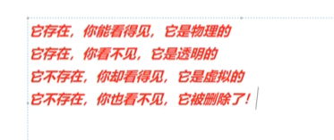
- 虚拟地址：实际上是我们能看见的物理地址的“幻象”（映射）。
其次我们还要明白任何语言的程序只会产生两个东西 指令 和 数据 。每个程序运行的时候，系统会为其分配一个唯一的进程，而对于每个进程系统会为其分配一片虚拟地址空间用于存储程序的指令，数据和存储结构的相关信息。
如下图是x86架构liunx程序的虚拟地址空间的结构（不完整）
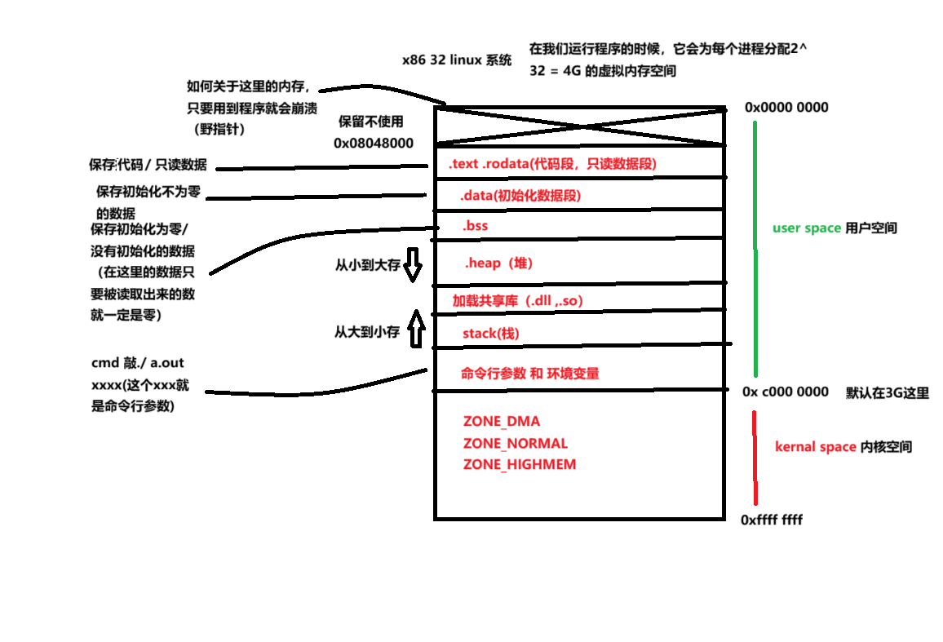
- .o/.obj 编译完文件的虚拟地址空间结构
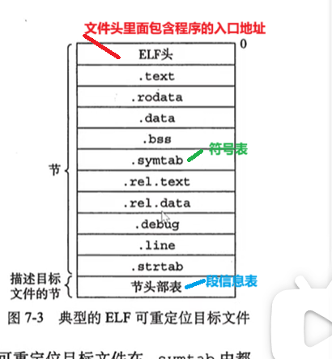
- .out/.exe 编译完文件的虚拟地址空间结构
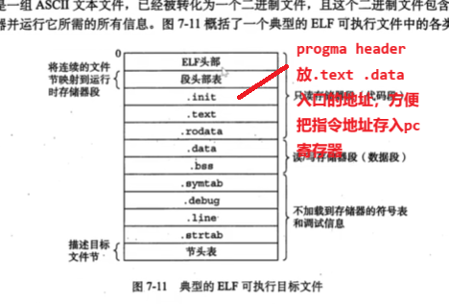
- 编译链接
- 一个c/c++工程是怎么成为一个可执行文件的呢？其经历了那些过程
其是通过了编译和链接才成为一个可执行文件（*.out/*.exe）,这个工程如下图所示。
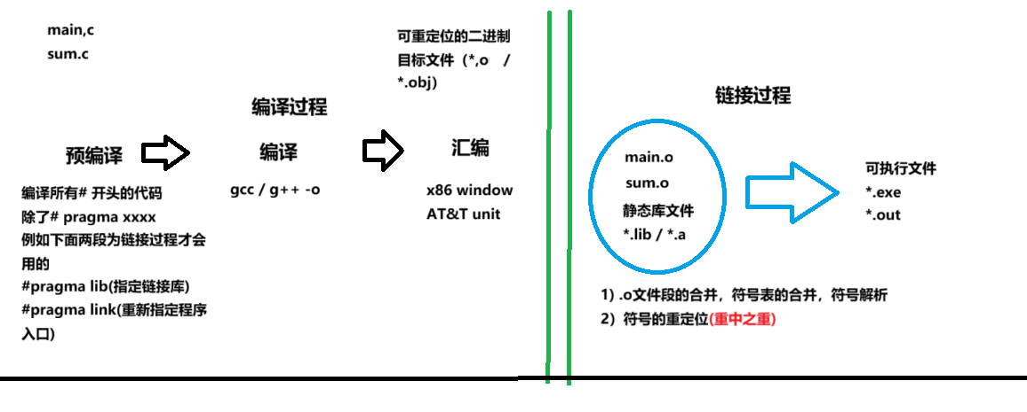
下面是有main.c 和 sum.c两个文件
Main.c
extern int gdata;
int sum(int, int);

int data = 20;
int main(int argc, char *argv[])
{
int a = gdata;
int b = data;
int ret = sum(a + b);
return 0;
}
Sum.c
int gdata = 10;
int sum(int a, int b)
{
return a + b
}

- 什么是可重定位的二进制文件
- 可重定位的二进制文件：就是没有给符号分配虚拟地址的文件
首先看main.o的文件结构
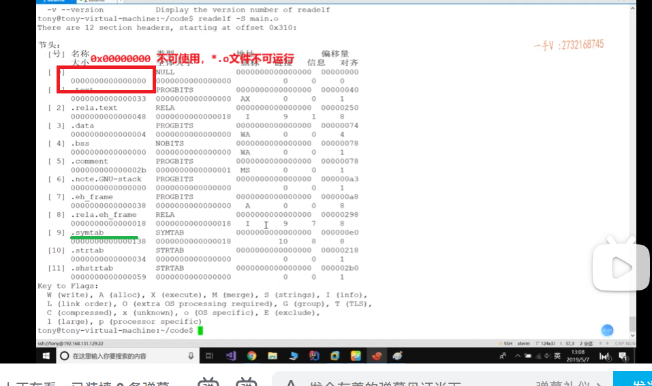

*.o文件的符号表
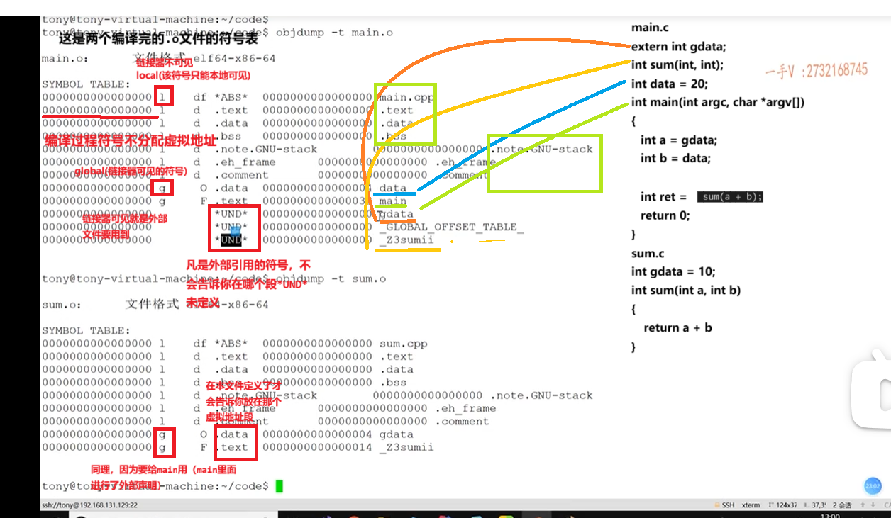
*.o文件的ELF文件头
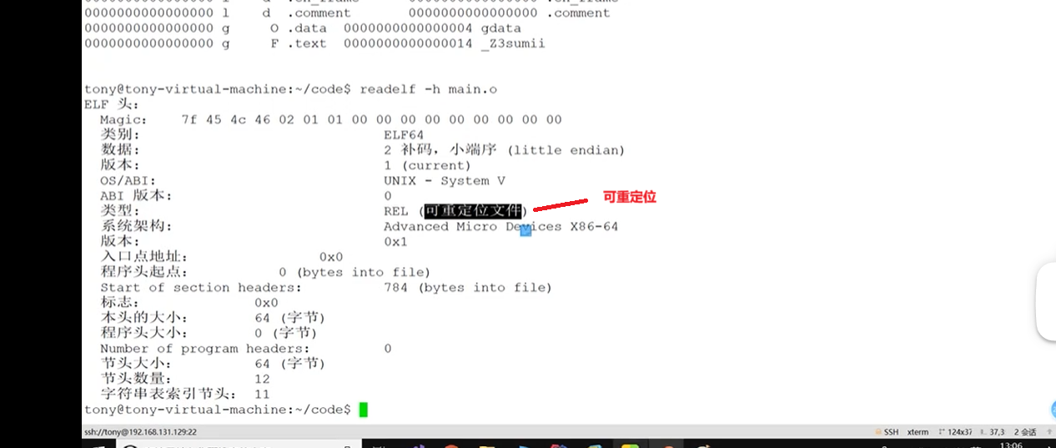
- 什么是*.o/*.obj文件的合并？为什么*.o/*.obj文件为什么不可以执行？
如上面可见① *.o文件都有一样的文件结构②引用外部符号会将其来源标为*UND*未定义。所以合并干两件事1）将所有的*.o/*.obj文件的相同段一对一合并，就是.text和.text合并，.data和.data合并2）将所有的*UND*符号找到来源，将其标注好在那个位置。
为什么不能执行1）有未知来源的符号（不知道地址）2）所有符号没有分配虚拟地址
- 什么是符号，符号表？什么叫符号解析和重定位？
- 符号：就是程序中的命名实体，如函数和全局变量，是源代码中名字的体现。
- 符号表：就是虚拟地址空间装这些符号相关信息的文件段，它是一个映射表，将人类可读的符号名映射到机器使用的内存地址。
- 符号解析：就是寻找符号来源于那个文件段（例如指令在代码段.text）（符号放在哪个文件段，此时文件段的地址也没有分配）// 给人分配居住区域
- 符号重定位：就是给符号分配虚拟地址（例如指令在代码段.text，具体的地址是哪里）// 给人分配具体的家

- 总结
- 预编译 将#开头的代码执行（除了#pragma xxxx）
- 编译 使用gcc/g++ 将其余代码转为汇编语言
- 汇编 x86/AT&T的架构 将汇编转换为可重定位的二进制目标文件（指令写好了，但是符号地址没有分配，外部符号没有解析来源）
- 链接第一步 所有目标文件合并，并且解析所有没解析来源的符号的来源// 这一步会出现 符号缺定义（找不到来源）符号重定义（多个来源）
- 链接第二步 所有符号分配虚拟地址
- 函数
- 函数是如何调用的？
- 函数的栈调用
程序运行调用函数过程中，程序是怎么知道从哪里出发又怎么知道从哪里回来呢？
看下面这段代码main函数调用sum函数的过程中。有两个问题
- 它是怎么确保返回的函数是main函数？
- 它是确认返回的位置在return前面？
下面有一个例子
int sum(int ai,int bi)
{
int temp = 0;
temp = ai + bi;
retrun temp;
}
int main(int argc, char *argv[])
{
int a = 10;
int b = 20;
int ret = sum(a,b);
return 0;
}
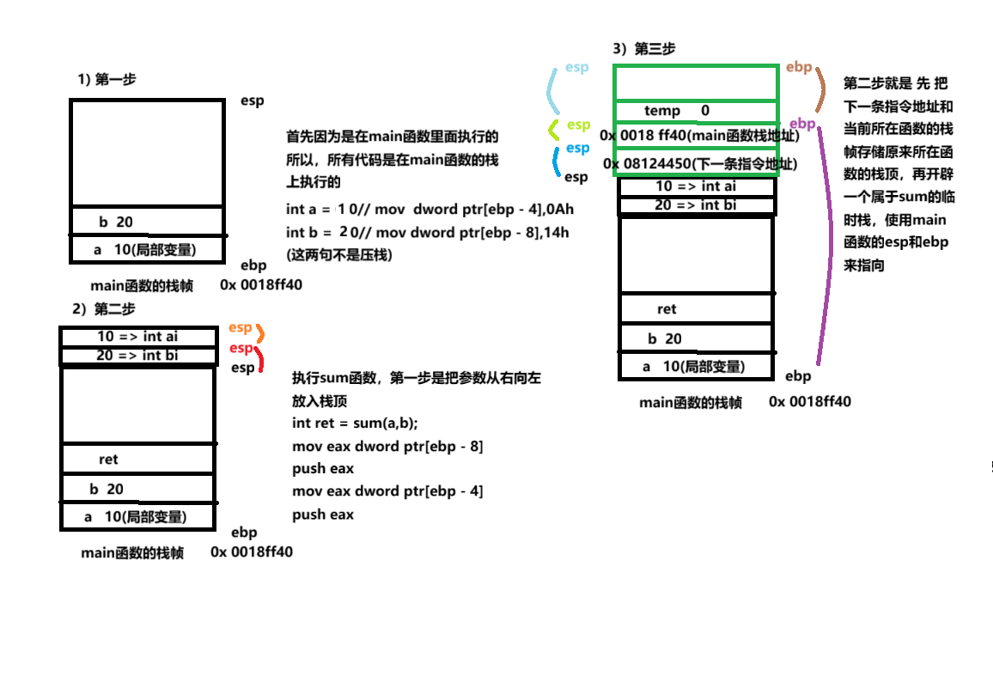
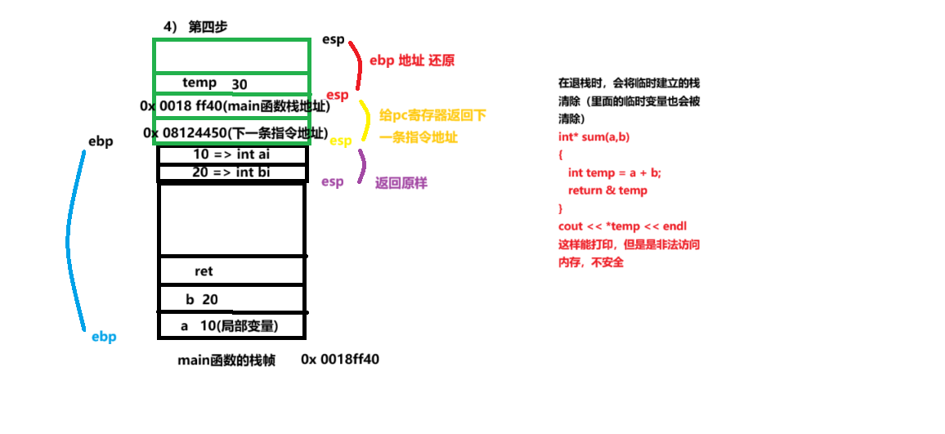
总结：
- 如果运行时调用入口函数
入口函数的名字本身就是一个符号（main），符号在编译的时候创建到符号表里面，而在链接的时候分配地址，所以入口函数在生成可执行文件时本身就有地址（elf/bs文件头里面有），这个地址在.text里面。
- 函数里面调用别的函数
函数在运行时本来在栈区有一块空间（esp 栈顶指针，ebp 栈底指针），调用别的函数有以下几个步骤
①首先在esp上面保存下一条指令的地址和所在函数栈的地址（ebp原本的地址）
②借用所在函数的esp和ebp指针在原来esp的位置上建立自己的临时变量栈，用于计算
③函数调用完，退栈先清除临时变量栈空间，把所在函数的esp和ebp指针还给原来的位置，将下一条指令地址给pc寄存器。
- 函数的参数调用
- 函数形参压栈过程
是从右向左压栈。
int sum1(int a , int b)
{
return a + b;
}

int c1 = sum1(a, b);// 先给b再给a

- 立即数赋值为什么比变量赋值快
汇编里，少了一/两条变量值搬运语句。就是下面要先把值搬运a,b的值给形参
int a = 10;
int b = 20;
int c1 = sum1(a, b);// 先给b再给a
int c2 = sum1(10, 20);// 比上面快

- 函数的形参默认值
无论是在定义里面还是声明c++ 给默认参数是可以的（c不允许），但只能给一次
int sum1(int a , int b);
int sum3(int a , int b = 10);

int sum1(int a = 10, int b = 10)
{
return a + b;
}
int sum3(int a , int b )
{
return a + b;
}

注：因为函数形参赋值（压栈）是从右向左，所以默认参数必须要先给右边的才能给左边的
int sum2(int a = 10 , int b); // 错误的

- 内联函数
- 什么是函数调用成本 - 回忆一下函数调用
形参从右向左赋值（压栈），先保存下一条指令的电子，再保存调用这个函数区域的栈帧，开辟临时栈空间，运算返回搬运结果，将下一条指令的地址给pc寄存器。
- inline 关键字干什么用的？所以什么情况要用inline?所有使用inline的函数都会被编译器这样优化吗?
编译器优化建议( debug 看不见这个过程，release才看的见) 表示这个函数在被调用的时候可以使用其函数体代替。同时优化后，在符号表里看不见内联函数。
inline int sum4(int a, int b);
int sum4(int a , int b )
{
return a + b;
}

int c3 = sum4(10,20); // sum4(10, 20) => 10 + 20

所以当直接运行的开销远远小于函数调用的开销的时候才会使用inline关键字，而且在类里面定义的函数自动成为内联函数。但也不是所有的函数使用inline关键字编译器都会优化，比如递归函数就不会（结束条件不定，运行开销未知）。
- 多态之函数重载
- 什么是多态
多态分为两种：
- 静态多态（编译时期）：函数重载，模板。
- 动态多态（运行时期）：
- 函数重载是什么？为什么c++可以函数重载，而c不可以？
- 函数重载：一组在同一个作用域里面，函数名称相同，但函数参数列表个数或者类型不同的函数。编译器会通过参数列表自动判断调用哪个函数。下面是一个比较函数的例子
bool compare(int a, int b)
{
return a > b;
}

bool compare(double a, double b)
{
return a > b;
}

bool compare(const char* a, const char* b)
{
return strcmp(a,b) > 0;
}
int main()
{
bool compare(int a, int b);// 函数里面可以函数声明
compare(10, 20);
compare(1.0 , 2.0);// 被屏蔽了 报错
compare("aaa","bbb");// 被屏蔽了 报错
return 0;
}

c++ 编译器 给函数名的符号带参数列表 c 编译器则只带函数名。
bool compare(int a, int b);
// c++符号 compare_int_int | c符号 compare

因为编译器 给函数名的符号带参数列表，所以还要注意const 和 volatile 关键字修饰的参数，尤其是const 和 volatile 关键字修饰的参数
int a = 0;
const int a = 1; // 二者同类型int,编译器不会把const看作类型

- c程序与c++程序如何互相调用
直接调用因为c,c++给函数的符号不一样
bool compare(int a, int b);
// c++符号 compare_int_int

编译时，按compare_int_int链接中符号解析，找不到对应符号的地址（c中是compare）
- c++文件调用c文件c函数
c++ 文件写上
extern "C" {
int sum(int a, int b);// 要调用函数声明
}

- c文件调用c++文件
同样，c++文件写上
extern "C" {
// 被调用函数定义
int sum(int a, int b)
{
return a + b;
}
}

通常会怎么写
#ifdef __cplusplus // __cplusplus c++ 编译器自带的宏定义检测是否是c++文 // 件
extern "C" {
#endif
int sum(int a, int b)
{
return a + b;
}
#ifdef __cplusplus
}
#endif

- 指针与引用
- 什么是指针
- 指针：本身是一个变量，但它存储的不是普通的数据值，而是另一个变量的内存地址。
- 地址：在内存中，每个变量都被分配了一个唯一的地址，这个地址用于标识和访问该变量的存储位置。
- 指针的值：指针的值（或内容）是它所指向的变量的内存地址

下面是一个简单的例子
int val = 10;
int *p = &val;

那么p，*p，&p分别代表什么？
- p：指针本身
- *p：指针解引用 val
- &p：指针取地址

指针变量本身有类型，这个类型决定了指针所能指向的内存区域中存储的数据的类型。
p的变量类型为指向 int 类型的指针类型，英文原文为p is of type "pointer to int"。
//p是一个指向int数据指针类型的指针

- const关键字
const 是一个很常见的修饰关键字，一般我们对其的理解就是，被其修饰的变量不能作为左值（初始化后，不能再赋值）。
- c 中的const 是怎么用的？
const int a;// 可以不直接初始化
a = 10;
// int array[a] = {};// 不可以当立即数使用

int* p = (int *)&a;// 可以通过指针修改地址里面的值
*p = 30;

printf("%d %d %d \n",a ,*p, *(&a));
// 打印出来的值 a *p *(&a) 30 30 30 (p 成功修改了a里面的值)
为什么呢？因为c中使用const关键字修饰变量后，a变为常变量
- c++ 中的const又是怎么用的
分为两种情况
- 作为常量的情况
即直接使用立即数赋值，此时可看作为类似立即数的存在
const int a = 10;// 直接初始化a变为常量
int array[a] = {};// 此时可以当立即数使用

int* p = (int *)&a;// 可以通过指针修改地址里面的值
*p = 30;

printf("%d %d %d \n",a ,*p, *(&a));
// 打印出来的值 a *p *(&a) 10 30 10 (p 成功修改了a里面的值)
// 但是编译器发现a是一个常量，做出优化，上面这句实际等于
// printf("%d %d %d \n",10 ,*p, 10);

- 作为常变量的情况
即使用变量赋值，此时可看作为变量的存在
int b = 10
const int a = b;// 使用变量赋值，此时变为常变量
// int array[a] = {};// 此时也可以当立即数使用（）

int* p = (int *)&a;// 可以通过指针修改地址里面的值
*p = 30;

printf("%d %d %d \n",a ,*p, *(&a));
// 打印出来的值 a *p *(&a) 10 30 10 (p 成功修改了a里面的值)
// a是一个常变量,同c一样

- const与一二级指针
- const与一级指针
- const 修饰的量 ->常量 c++ 里面 常量 与 普通变量的区别？
编译方式不同 且常量不能作为左值
- 所以如果一个量被const修饰后容易出现什么错误？
- 不能成为左值 - 避免直接修改常量的值。
- 不能把常量的地址泄漏给普通的指针或者普通的引用变量 - 避免间接修改常量的值。
- const与一级指针转换
首先 const 在c++里面有两个规则
- c++ const 修饰最近的数据类型，我们只关注去掉类型的表达式
- const 右边出现* 才会出现在类型里面
int a = 10;
// 常量指针(指向常量的指针) 指向的内存可以改变，但内存里存储的值不变
// 从右向左读 p1是一个指针，它指向的数据为常 int 类型数据
const int *p1 = &a;// 修饰int 去掉int 剩下*p1
int const *p2 = &a;// 修饰int 去掉int 剩下*p2
// 指针常量（作为常量的指针） 指向的内存不可以改变，但内存里存储的值可以改变（通过指针解引用来改变）
// 从右向左读 p3是一个常指针，它指向的数据为 int 类型数据
int* const p3 = &a;// 修饰int* 去掉int* 剩下p3
// 指针常量 + 常量指针
// 从右向左读 p4是一个常指针，它指向的数据为常 int 类型数据
const int* const p4 = &a;

- const与二级指针
- 二级指针定义
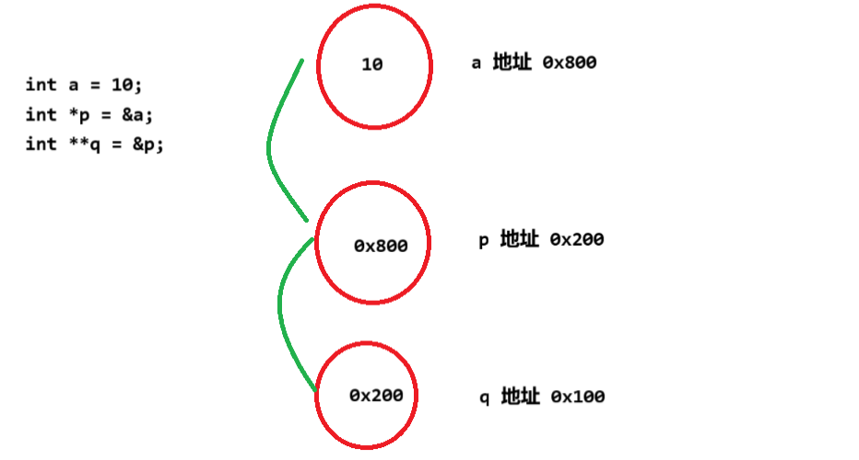
由图可见，二级指针指向的内存保存着一级指针的内存地址，而一级指针内存保存变量a的内存地址。

- const与二级指针的转换
/ q1/q2/q3 二级指针 *q1/*q2/*q3 一级指针 **q1/**q2/**q3 变量
const int **q1 ;// 修饰 **q1
// q1 是一个int**二级指针 ，指向int*一级指针，一级指针指向常int
int *const* q2;// 修饰* q2
// q2 是一个int**二级指针，指向常int* 一级指针，一级指针指向int
int **const q3 = nullptr;// 修饰 q3
// q3 是一个常int**二级指针，指向int* 一级指针，一级指针指向int
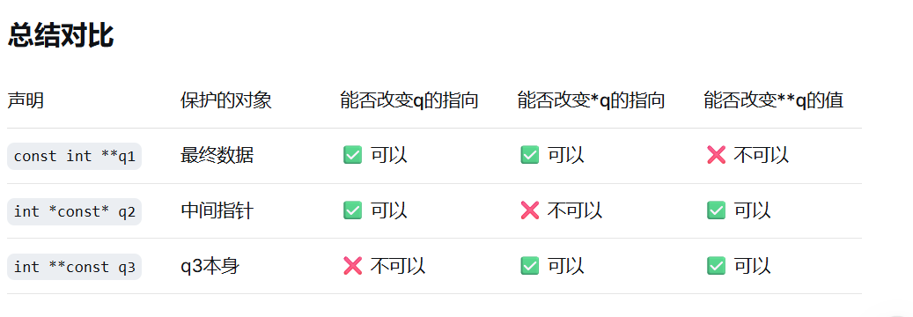
- const与指针转换规则总结
// 找到修饰的表达式 在左右两边去掉类型
// A 转换为 B -》 B = A
// int* 可以转换为 const int* // const 变量 = 变量
// cosnt int* 不可以转换为 int* // 变量 = const变量 潜在

// int** 不可以转换为 const int**
//const** = const变量 这是开放直接修改方式
// cosnt int** 不可以转换为 int** ** = const**
const int constant_value = 10;
int mutable_value = 20;
int *p1 = &mutable_value; // p1指向非常量int
const int **q1 = &p1; // 假设这是允许的 ❌
// int** 可以转换为 int*const* // const * = *
// int*const* 不可以转换为 int** // * = const *

- 题目
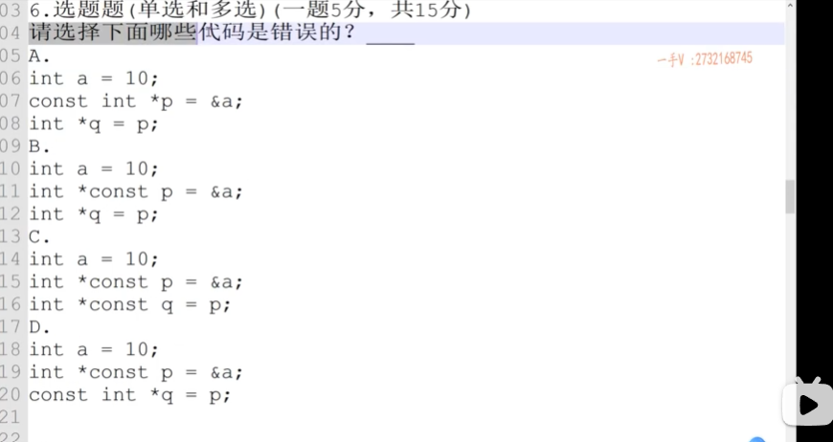
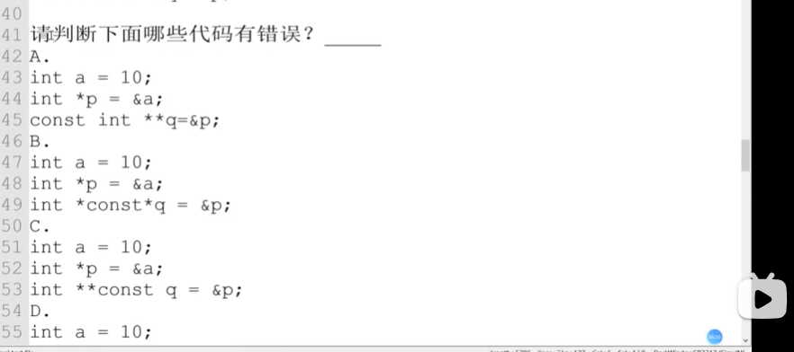
- 引用
- 引用和指针的异同
有两句话讲的好：引用就是变量的别名和引用是更加安全的指针
- 汇编指令上
定义一个指针和定义一个引用变量，在汇编上的操作是相同的，所以通过引用修改地址里的值，实际上和通过指针修改值一样，所以说引用是更加安全的指针。
- 是否要初始化
引用必须初始化，指针不一定要初始化
int a = 10;
int* p = &a;
int &b = a;// 必须通过这种方式初始化
// int &d = 10; 这样是错误的
cout << "a:" << a << " p:" << *p << " b:" << b << endl;
b = 20;
cout << "a:" << a << " p:" << *p << " b:" << b << endl;
// 结果
// a:10 p:10 b:10
// a:20 p:20 b:20
int array[5] = {};
int* p1 = array;
int (&q)[5] = array;

cout << sizeof(array) << endl;
cout << sizeof(p1) << endl;
cout << sizeof(q) << endl;
// 输出
// 20 5个 int
// 8 为什么不是4个字节
// 20 此时 q 为 array的别名

- 是否有和指针一样有多级指针
只有一级引用，没有多级引用，指针有多级指针，而且引用和const关键字也可以组合
int a = 10;
int* p = &a;
int *&q = p;// 还原 int **q = &p
//const int *&q = p;

- 题目
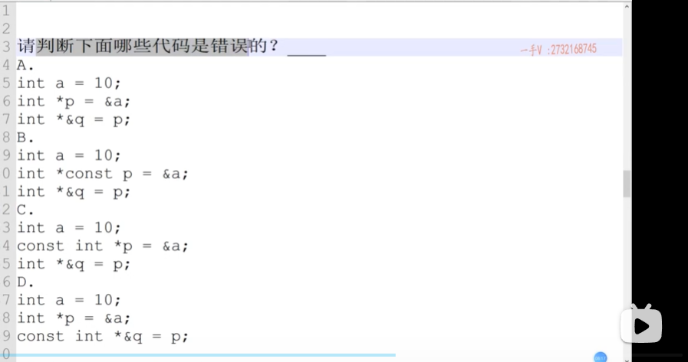
- 左值引用和右值引用
- 什么是左值，右值
- 左值：有名称的、可以取地址的表达式，其是持久存在的对象，生命周期超出单个表达式，可以出现在赋值号的左边。
int a = 10;// a是左值
int* p = &a;// 可以对a取地址

std::string s = "hello"; // s是左值
s = "world"; // s可以出现在赋值左边

- 右值：临时的、没有名称的表达式，其是即将销毁的对象，生命周期通常只在一个表达式内，它不能取地址，只能出现在赋值号右边。
int a = 10;// 10是右值
std::string s = "hello" + "world";// 拼接结果是右值

int getValue() { return 42; }
int x = getValue(); //getValue()返回值是右值

- 左值引用
- 左值引用：就是绑定到左值的引用，其用 & 声明。
int a = 10;
int& ref = a; // 左值引用
ref = 20; // 修改a的值

// int& bad_ref = 10; // 错误：不能绑定到右值

- 右值引用
- 右值引用：就是绑定到右值的引用，用 && 声明，在C++11引入，主要用于移动语义（就是给临时对象给个别名）。
int&& rref = 10; // 右值引用绑定字面量
int&& rref2 = getValue(); // 绑定函数返回的右值

std::string&& sref = std::string("temp"); // 绑定临时对象

- 常量引用
- 常量引用：其可以绑定到左值和右值，但不能通过引用修改对象。
const int& cref1 = a; // 绑定左值
const int& cref2 = 10; // 绑定右值 - 合法！
const int& cref3 = getValue();// 绑定右值
// 这样实际上 是先生成了一个临时变量
// 再把这个变量给常量引用

- 语义传递
- 移动语义（Move Semantics）：直接将资源从一个对象"移动"到另一个对象，避免不必要的拷贝，提高性能，同时源对象处于有效但不确定的状态。右值引用是实现移动语义的基础，通过识别临时对象来触发移动操作。
class MyString {
private:
char* data;
size_t size;

public:
// 拷贝构造函数 - 深拷贝
MyString(const MyString& other) : size(other.size) {
data = new char[size];
std::copy(other.data, other.data + size, data);
}

// 移动构造函数 - 移动语义
MyString(MyString&& other) noexcept
: data(other.data), size(other.size) { // 窃取资源
other.data = nullptr; // 源对象置为空
other.size = 0;
}

// 移动赋值运算符
MyString& operator=(MyString&& other) noexcept {
if (this != &other) {
delete[] data; // 释放当前资源
data = other.data; // 窃取资源
size = other.size;
other.data = nullptr;
other.size = 0;
}
return *this;
}

~MyString() { delete[] data; }
};

// 使用示例
MyString createString() {
return MyString("Hello"); // 返回临时对象
}
MyString s1 = createString(); // 触发移动构造函数
MyString s2 = std::move(s1); // 显式移动

- 开辟/释放空间
- 类
C使用struct自定义类型，c++使用类来代表实体的抽象类型 （c++ struct 好像也可以定义类） OOP语言的四大特征：抽象 封装（隐藏，通过访问限定符） 继承 多态
- 一个标准的C++类应该包含什么
限定符 + 属性->成员变量 + 行为->成员方法
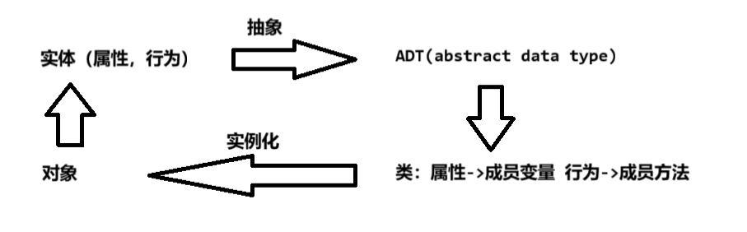
- 类属性之成员变量
成员变量分为7种
- 普通成员变量
- 最基本的成员变量类型，每个对象都有自己独立的副本。
- 静态成员变量 (static)
- 属于类本身，而不是类的某个对象
- 所有对象共享同一个静态成员变量
- 需要在类外单独定义
- 常量成员变量 (const)
- 一旦初始化后就不能修改
- 必须在构造函数的初始化列表中初始化
- 静态常量成员变量 (static const)
- 兼具静态和常量的特性
- 可以在类内直接初始化（整型）
- 引用成员变量
- 必须在构造函数的初始化列表中初始化
- 一旦初始化后就不能重新绑定
- 可变成员变量 (mutable)
- 即使在const成员函数中也可以修改
- 数组成员变量
- 类中可以包含数组作为成员变量
- 指针类型成员变量
- 一般用指针类型成员变量来代替数组成员变量
- 需要特殊的逻辑来初始化
class Example {
private:
int normalVar; // 1. 普通成员变量
static int staticVar;// 2. 静态成员变量
const int constVar; // 3. 常量成员变量
static const int staticConstVar = 100; // 4. 静态常量成员变量
int& refVar; // 5. 引用成员变量
mutable int mutableVar; // 6. 可变成员变量
int arrayVar[5]; // 7. 数组成员变量
char* nameVar;// 8. 指针成员变量
int* array;
public:
// 构造函数 - 初始化各种成员变量
Example(int a, int& ref)
: constVar(a), // const成员必须初始化
refVar(ref), // 引用成员必须初始化
normalVar(0),
mutableVar(0) {
// 其他初始化代码
nameVar = nullptr; // 一般默认指向空
array = new int[5]; // !!![5]

}
};

// 静态成员变量定义
int Example::staticVar = 0;

这些成员变量初始化后放在哪
变量存储区域
.data 段（数据段） | - 存储已初始化的全局变量和静态变量  - 程序启动时就分配好内存  - 生命周期贯穿整个程序
.bss 段 | - 存储未初始化或初始化为0的全局变量和静态变量  - 程序启动时分配并清零
Heap（堆） | - 通过 new/malloc 动态分配的内存  - 需要手动管理 (delete/free)  - 分配大小灵活，生命周期由程序员控制
Stack（栈） | - 存储局部变量、函数参数等  - 自动管理（进入作用域分配，离开作用域释放）  - 大小有限，分配快速

- 类行为之成员方法
- 析构和构造函数
通过普通的初始化函数进行初始化，要手动管理，而通过构造函数初始化，析构函数自动删除对象。构造函数可以有多个，析构函数只能有一个，这说明了构造函数可以重载。
为什么构造函数要重载呢？
因为要给编译器自动调用构造函数时（不同情况都有解决方案）
- 默认构造函数：带默认参数的构造函数，主要是应对这种情况
// 默认构造函数（有给默认值）
CGoods(const char* name = nullptr, int price = 0, int x = 0, int y = 0, int z = 0) : _price(price), _date(x , y, z)
{
if (name) {
_name = new char[strlen(name) + 1];
strcpy(_name, name);
} else {
_name = new char[1];
_name[0] = '\0'; // 空字符串
}
_count++;
}

int main()
{
CGoods s1;
CGoods s2("111", 10, CDate(2025,2,22));

s1.showInfo();
s2.showInfo();
return 0;
}

- 拷贝构造函数：直接赋值另外一个同类型的对象内存
// 拷贝构造函数
CGoods(const CGoods& other)
{
delete [] _name;
_name = new char[strlen(other._name) + 1];
strcpy(_name, other._name);
_price = other._price;
_date = other._date;// CDate里面没有写赋值重载构造函数
}
int main()
{
CGoods s2("111", 10, CDate(2025,2,22));
CGoods s3(s2);

s2.showInfo();
s3.showInfo();
return 0;
}

这样产生了一个非常严重的问题，及如果类里面出现指针，这种简单的拷贝（软拷贝），会导致两个指针指向同一个内存，而当这两个内存释放时会出现问题（野指针释放问题）。

- 浅拷贝（Shallow Copy）：因为只复制指针，不复制指针指向的数据，所以会导致多个对象共享同一块内存，容易导致双重释放错误（下面这个例子，就是把类的data指针 等同于 用于初始化的other.data的指针）。（只有成员变量的初始化要用到外部资源[new 在堆上开辟空间]，就会在浅拷贝上出问题）。
class ShallowArray {
private:
int* data;
size_t size;

public:
// 默认拷贝构造函数是浅拷贝
ShallowArray(const ShallowArray& other)
: data(other.data), size(other.size) {} // 问题：共享data指针

~ShallowArray() { delete[] data; } // 双重释放风险！
};
// 用下面这个例子来说明为什么有风险
int main()
{
ShallowArray s;// 这样也会调用默认的拷贝构造函数（输入为空）
ShallowArray s1(10 , 10);
ShallowArray s2 = s1; // 调用默认拷贝构造函数
ShallowArray s3(s1);// 这两种情况是一样的
// main 函数结束时 会按 s3 s2 s1 的顺序调用析构函数
// 而s3, s2, s1 的data指针都指向同一块内存（浅拷贝只简单拷贝内存）
// 所以s3析构函数调研后 data指针已经释放，你再s2 和 s1 删除同一个
// data指针(已经是野指针)违法了。
}

为什么有数组类型的数据不使用 memcpy 或者 reolloc（因为因为也是内存的复制）

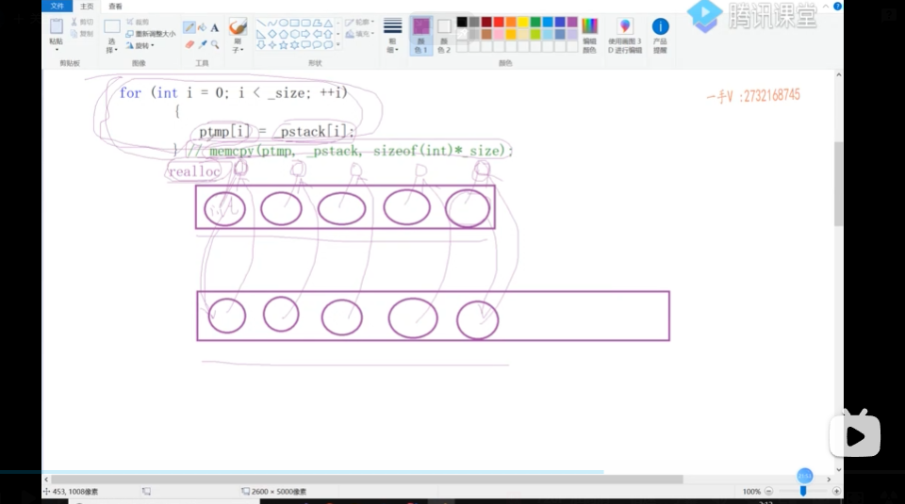

- 深拷贝（Deep Copy）：则不仅复制指针和指针指向的数据，每个对象有自己独立的内存，这样更安全，但性能开销较大（下面这个例子，则是把类的data指针重新申请一块内存，并将other.data的数据放入其中）。如果浅拷贝有问题，不仅构造函数要特殊的写，赋值运算符也要特殊的写（= 不然还是内存拷贝） 。
class DeepArray {
private:
int* data;
size_t size;

public:
// 深拷贝构造函数
DeepArray(const DeepArray& other) : size(other.size) {
data = new int[size];
std::copy(other.data, other.data + size, data);
}

// 深拷贝赋值运算符=
DeepArray& operator=(const DeepArray& other) {
if (this != &other) {
delete[] data; // 释放旧资源
size = other.size;
data = new int[size]; // 分配新内存
std::copy(other.data, other.data + size, data);
}
return *this;
}

~DeepArray() { delete[] data; }
};

- 赋值重载构造函数：重载 运算符= 来实现拷贝
CGoods& operator=(const CGoods& other)
{
delete [] _name;// free 和 delete 空指针没问题，因为会检查
_name = new char[strlen(other._name) + 1];
strcpy(_name, other._name);
_price = other._price;
_date = other._date;// CDate里面没有写赋值重载构造函数

return *this;
}
int main()
{
CGoods s1;
CGoods s2("111", 10, CDate(2025,2,22));
CGoods s3(s2);
CGoods s4 = s3;

s1.showInfo();
s2.showInfo();
s3.showInfo();
s4.showInfo();
return 0;
}

- 析构函数： a 出了作用域 自动调用析构函数
~CGoods(void)
{
delete [] _name;
_count --;
}
- 普通的成员方法 => 编译器会添加一个this形参变量
- 属于类的作用域
- 调用该方法时，需要依赖一个对象（常对象是无法调用的 实参:const CGoods* CGoods *this)
- 可以任意访问对象的私有成员 protected继承 public private
- static静态成员方法 => 不会生成this形参
- 属于类的作用域
- 用类名作用域来调用方法
- 可以任意访问对象的私有成员，仅限于不依赖对象的成员（只能调用其它的static静态成员）
- const常成员方法 => const CGoods *this
- 属于类的作用域
- 调用依赖一个对象，普通对象或者常对象都可以
- 可以在访问对象的私有成员，但是只能读，而不能写
- 访问限定符与封装，继承的关系
这里我们使用访问修饰符来控制成员的可见性，限定符就是类里面这些东西
- 什么是访问限定符？
- 访问限定符：是用于控制类成员的访问权限的关键字
下面这些就是访问限定符
class xxx
{
public:公有成员，任何地方都可以访问
private:私有成员，只有类内部可以访问
protected:保护成员，类内部和派生类可以访问
}
有时可以在Qt的代码看见这个，这是Qt里的宏定义
public slots:
private slots:
signal:
- 访问限定符与封装的关系
- 封装：将数据（属性）和操作数据的方法（函数）捆绑在一起，形成一个独立的单元（类），并隐藏内部实现细节，只对外提供必要的访问接口。
这样有三个最大的好处
- 安全性：防止数据被意外修改
- 易维护性：内部实现改变不影响外部代码
- 模块化：代码组织更清晰
下面是不同权限的成员，对不同区域的访问权限为
 | 类内部 | 同类型对象 | 类外部 | 派生类
Public | 可以访问 | 可以访问 | 可以访问 | 可以访问
private | 可以访问 | 不可以访问 | 不可以访问 | 不可以访问
protected | 可以访问 | 不可以访问 | 不可以访问 | 可以访问
- 访问限定符与类继承的关系
继承分为三种 public , private, protected 其对基类不同权限的成员继承后的权限为
继承方式 | 基类的访问限定 | 派生类的访问限定 | (main) 外部的访问限定
public
 | public | public | Y
 | protected | protected | N
 | private | 不可见 | N
protected
 | public | protected | N
 | protected | protected | N
 | private | 不可见 | N
private
 | public | private | N
 | protected | private | N
 | private | 不可见 | N

总结：
- 外部只能访问对象public的成员，protected和private的成员无法直接访问
- 在继承结构中，派生类从基类可以继承过来private的成员，但是派生类却无法直接访问
- protected和private的区别？在基类中定义的成员，想被派生类访问，但是不想被外部访问，那么在基类中，把相关成员定义成protected保护的；如果派生类和外部都不打算访问，那么在基类中，就把相关成员定义成private私有的

- 类继承
- 什么是类继承？基类和派生类又是什么？
- 继承：就是在原有的基础上添砖加瓦（节约时间），并且可以通过虚函数实现多态，一般将 原本类叫基类 ，继承后的类叫派生类。下面是一个简单的例子
class base
{
public:
protected:
int ma;
private:

};
class derive : public base
{
public:

private:
int mb;
};
此时derive类继承了base类的ma,他实际在派生类里面是这样的（方法也同理）
int base::ma

派生类继承了基类的实现和接口，其实现的是一种is-a的关系。这里限定符没有限制子类能从基类继承的东西，只是看不看的见的问题！
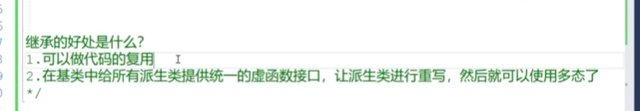
- 派生类的构造过程
派生类从继承可以继承来所有的成员（变量和方法），包括构造函数和析构函数
派生类怎么初始化从基类继承来的成员变量呢？通过调用基类相应的构造函数来初始化
派生类对象构造和析构的过程是：
1. 派生类调用基类的构造函数，初始化从基类继承来的成员
2. 调用派生类自己的构造函数，初始化派生类自己特有的成员
......派生类对象的作用域到期了
3. 调用派生类的析构函数，释放派生类成员可能占用的外部资源（堆内存，文件）
4. 调用基类的析构函数，释放派生类内存中，从基类继承来的成员可能占用的外部资源（堆内存）

- 基类和派生类的转换规则
只能派生类对象转换为基类对象！！！
int main()
{
derive a(10);
base b(10);

(base) a; // 派生类可以转换为基类
//(derive)b; // 基类不能转换为派生类
//derive* p1 = &b;// 派生类指针不可以指向基类 实际上还是基类不能转换为派生类
base* p2 = &a;// 基类指针可以指向派生类 实际上还是派生类可以转换为基类
p2->show();// 此时发生的是静态（编译时期）的绑定（函数调用）

return 0;
}

- 抽象类与实体类
- 抽象类：有纯虚函数的类就是抽象类，抽象类不可以初始化，但可以有对应的指针和引用。
抽象类的作用1）给所有派生类提供复用的属性2）给所有派生类提供统一的可以覆盖/重写的接口。下面这个例子就是一个抽象类和实体类。
// 抽象类animal
class animal
{
public:
animal(std::string name) : _name(name)
{
std::cout << "animal()"<<std::endl;
}
// 纯虚函数
virtual void bark() = 0;
protected:
std::string _name;
};

// 实体类
class cat : public animal
{
public:
cat(std::string name) : animal(name)
{
std::cout << "cat()"<<std::endl;
}
void bark()
{
std::cout << "bark:: miao miao"<<std::endl;
}
};

class dog : public animal
{
public:
dog(std::string name) : animal(name)
{
std::cout << "cat()"<<std::endl;
}
void bark()
{
std::cout << "bark:: wang wang"<<std::endl;
}
};

class pig : public animal
{
public:
pig(std::string name) : animal(name)
{
std::cout << "cat()"<<std::endl;
}
void bark()
{
std::cout << "bark:: heng heng"<<std::endl;
}
};

题目 现在要你写一个模块实现汽车电子仪表的油量显示功能
// 抽象类基类
class car
{
public:
car(std::string name) : _name(name) { }
void showOil(double oil = 10)
{
double tmp = oil * getBrand(); // 动态绑定
std::cout << std::setprecision(3) <<"oil is :" << tmp << std::endl;
}
protected:
virtual int getBrand() = 0;
std::string _name;
};

// 实体类
class baoma : public car
{
public:
baoma(std::string name) : car(name) { }
private:
int getBrand()
{
return 18;
}
};

class bentian : public car
{
public:
bentian(std::string name) : car(name) { }
private:
int getBrand()
{
return 14;
}
};

int main()
{
baoma a("一号车");
bentian b("二号车");

a.showOil(3);// 静态绑定
b.showOil(4);

return 0;
}

- 类继承之间的重载，隐藏和覆盖
- 回忆一下什么是重载？什么时候会有函数重载？
- 函数重载：即在同一作用域下，出现多个有相同函数名，不同参数列表的函数，此时调用函数的时候，编译器会根据输入的形参列表自动匹配的函数。
下面的例子中在基类base里面的show方法就实现了函数的重载，派生类的show方法则没有实现重载关系。
// 基类
class base
{
public:
base(int data = 10) : ma(data) {std::cout << "base" << std::endl;}
~base(){std::cout << "~base" << std::endl;}
void show(){std::cout << "base::show()" << std::endl;} // #1
void show(int){std::cout << "base::show(int)" << std::endl;} // #2
// 虚函数
protected:
int ma;
private:

};
// 派生类
class derive : public base
{
public:
derive(int data = 10) : base(data), mb(data){ std::cout << "derive" << std::endl;}
~derive(){std::cout << "~derive" << std::endl;}
void show(){std::cout << "derive::show()" << std::endl;} // #3
private:
int mb;
};

- 什么是隐藏？类继承为什么会造成隐藏？
- 函数隐藏：在类的继承过程中，派生类的同名函数将基类的同名函数隐藏
还是刚才的例子，派生类derive里面实现的show方法会将基类的show隐藏掉，此时在main函数里面调用show（int）则会报错（编译器优先自己作用域里面实现的函数，此时会将main函数里面调用的show认为是派生类的，除非加上作用域告诉编译器你调用的是基类的show方法）
int main()
{
derive a(10);

a.show();
// a.show(1);// 此时返回错误，告诉你多了一个参数
a.base::show();// 除非这样加上作用域
a.base::show(1);

return 0;
}

- 什么是虚函数？什么是虚函数表？继承之间的虚函数表会怎么样
- 虚函数：是在派生类中重写基类的成员函数，它实现了C++的“多态”特性。
虚函数的主要目的是实现 “动态绑定” 或 “运行时多态”。这意味着程序在运行时（而不是编译时）才能决定调用哪个类的函数。下面的例子就是派生类derive重写了基类的show方法
class base
{
public:
base(int data = 10) : ma(data) {std::cout << "base" << std::endl;}
// 虚函数
virtual void show(){std::cout << "base::show()" << std::endl;} // #1
virtual void show(int){std::cout << "base::show(int)" << std::endl;} // #2
protected:
int ma;

};
class derive : public base
{
public:
derive(int data = 10) : base(data), mb(data){ std::cout << "derive" << std::endl;}
void show(){std::cout << "derive::show()" << std::endl;} // #3
private:
int mb;
};

- 虚函数表：专门存放虚函数地址的数组（放在只读数据段.rodata）
其由三部分组成
- RTTI指针(run time type info)这个指针存放的是常量字符串，就是类的名字
- 偏移offset用于寻找虚函数地址
- 虚函数地址数组，存放着类里面所有虚函数的地址

- 如果类里面声明虚函数之后？类型对象会发生什么变化？
现在有这样的类，此时基类和派生类都没有虚函数。
class base
{
public:
base(int data = 10) : ma(data) {std::cout << "base" << std::endl;}
// 虚函数
void show(){std::cout << "base::show()" << std::endl;} // #1
void show(int){std::cout << "base::show(int)" << std::endl;} // #2

protected:
int ma;

};
class derive : public base
{
public:
derive(int data = 10) : base(data), mb(data){ std::cout << "derive" << std::endl;}
void show(){std::cout << "derive::show()" << std::endl;} // #3
private:
int mb;
};

此时定义一个基类对象和派生对象，其内存空间应该是这样的
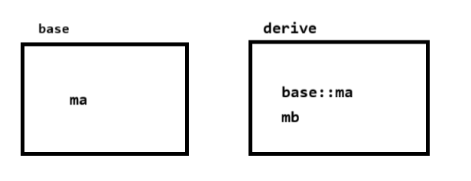
现在将基类的show方法定义为虚函数，派生类不变
class base
{
public:
base(int data = 10) : ma(data) {std::cout << "base" << std::endl;}
// 虚函数
virtual void show(){std::cout << "base::show()" << std::endl;} // #1
virtual void show(int){std::cout << "base::show(int)" << std::endl;} // #2

protected:
int ma;
};

此时定义一个基类对象和派生对象，其内存空间应该是这样的，增加了一个指向虚函数表的指针，如果派生类和基类有名字相同，参数列表也相同的函数，自动把它转换为虚函数，这里派生类的show（）方法就自动变为虚函数。
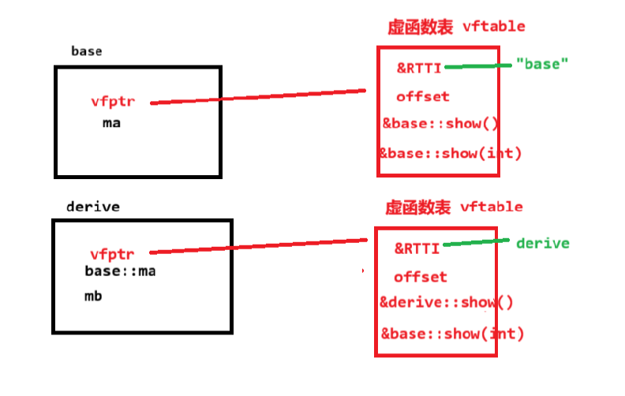
- 一个类里面定义了虚函数，那么编译阶段，编译器给这个类类型产生一个唯一的 vftable 虚函数表，虚函数表中主要存储的内容就是 RTTI 指针和虚函数的地址。当程序运行时，每一张虚函数表都会加载到内存的 .rodata 区。
- 一个类里面定义了虚函数，且继承了一个类，这个类里面也有虚函数，编译器给这个类类型产生一个的 vftable 虚函数表会和基类里面的的虚函数表合并？
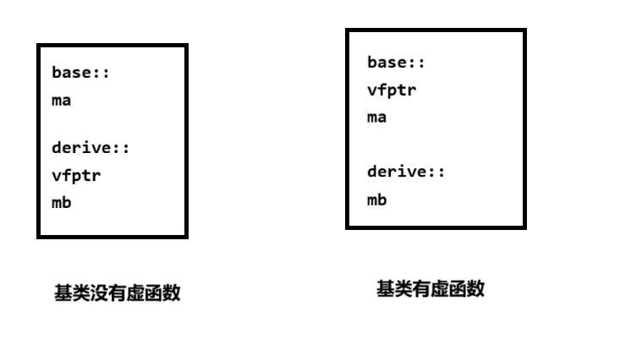
- 一个类里面定义了虚函数，那么这个类定义的对象，其运行时，内存中开始部分，多存储一个 vfptr 虚函数指针，指向相应类型的虚函数表 vftable。一个类型定义的多个对象，它们的 vfptr 指向的都是同一张虚函数表。
- 一个类里面虚函数的个数，不影响对象内存大小（vfptr），影响的是虚函数表的大小。
- 如果派生类中的方法，和基类继承来的某个方法，返回值、函数名、参数列表都相同，而且基类的方法是 virtual 虚函数，那么派生类的这个方法，自动处理成虚函数（基类析构函数写为虚函数，派生类的析构函数即使不同名也会自动转换为虚函数）。
- 在类的构造函数里面调用虚函数，不会发生动态绑定！
- 什么是静态绑定，什么是多态绑定？
那又和静态绑定，多态绑定有什么关系？实现什么是静态，动态，绑定
- 静态：编译时期
- 动态：运行时期
- 绑定：函数调用
静态绑定就是编译的时候就知道了要用哪个函数了，比如上面基类和派生类都没有虚函数时，在main函数调用show()方法时，编译器知道是调用的是基类的show方法
int main()
{
derive a(10);

base* p2 = &a;
p2->show();// 此时发生的是静态（编译时期）的绑定（函数调用）
return 0;
}

动态编译就是只有在运行的（查看虚函数表）时候才知道调用的函数，比如上面基类实现虚函数的例子，什么时候才会发生动态绑定呢呢？
现在有基类和派生类两个对象
base b;
derive d;

直接对象调用不发生动态绑定
// 静态绑定 用对象本身调用虚函数，是静态绑定
b.show(); // 虚函数 call Base::show
d.show(); // 虚函数 call Derive::show

基类指针调用发生动态绑定
// 动态绑定（必须由指针调用虚函数）
base *pbl = &b;
pbl->show();
base *pb2 = &d;
pb2->show();

基类引用调用发生动态绑定
// 动态绑定（必须由引用变量调用虚函数）
base &rbl = b;
rbl.show();
base &rb2 = d;
rb2.show();

派生类指针或者引用调用发生动态绑定
// 动态绑定（虚函数通过指针或者引用变量调用，才发生动态绑定）
derive *pd1 = &d;
pd1->show();
derive &rd1 = d;
rd1.show();

- 什么是覆盖？类继承之间存在虚函数为什么会导致函数的覆盖？
所谓覆盖就是上图里面，基类有同名虚函数，且派生类重写了这个同名虚函数，这样导致派生类的虚函数表里面发生了下面改变，这就是函数的覆盖
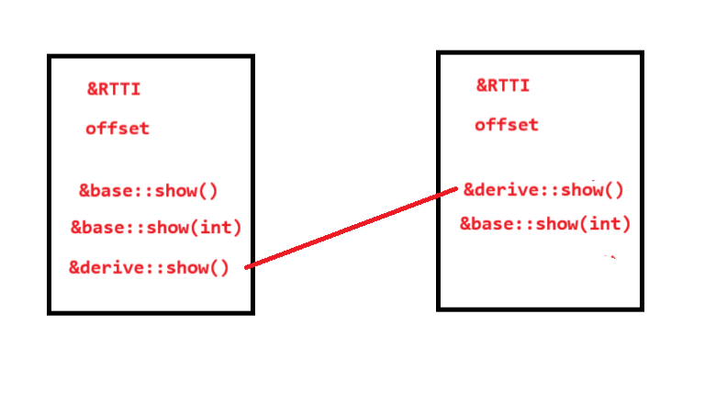
- 虚函数
- 什么是虚函数？什么是虚函数表？
同上
- 类里面声明了虚函数之后，类对象的空间会发生什么变化？
同上
- 什么静态绑定？什么是动态绑定？其和虚函数的关系
同上
- 虚函数存在条件，那些函数不能是虚函数
如果一个虚函数存在，要满足两个条件
- 虚函数能产生地址，存储在vftable当中
- 对象必须存在（vfptr -> vftable -> 虚函数地址）
所以有两类函数不适合成为虚函数
- 构造函数
构造函数中（调用的任何函数，都是静态绑定的）调用虚函数，也不会发生静态绑定派生类对象构造过程 1. 先调用的是基类的构造函数 2. 才调用派生类的构造函数
- static静态成员方法
因为静态成员是全局的，virtual + static不被允许
- 虚析构函数
为什么要写虚析构函数，因为将析构函数写成虚函数主要是为了在多态情况下正确释放资源，防止内存泄漏。跟上面一样的例子基类base和派生类derive
int main() {
base* p = new derived(); // 基类指针指向派生类对象
delete p; // 问题出现！
return 0;
}

此时注意，只会调用基类的析构函数，而不会调用派生类的析构函数，如果此时派生类自己使用了外部资源，比如下面的int* ，这样就会导致资源没有正确释放，所以要将基类析构函数写成虚函数进行动态绑定！
class base
{
public:
base(int data = 10) : ma(data) {std::cout << "base" << std::endl;}
// 虚函数
void show(){std::cout << "base::show()" << std::endl;} // #1
void show(int){std::cout << "base::show(int)" << std::endl;} // #2

protected:
int ma;

};
class derive : public base
{
public:
derive(int data = 10) : base(data), mb(data){ std::cout << "derive" << std::endl;}
void show(){std::cout << "derive::show()" << std::endl;} // #3
private:
int mb;
int *ptr;
};

- 虚基类和虚继承
virtual关键字不仅可以修饰函数，还可以在继承的时候修饰限定符
- 什么是虚继承？什么是虚基类？
- 虚继承：类继承时使用virtual修饰
class derive : virtual public base
{
public:
private:
int mb;
};

- 虚基类：虚继承时，被继承的基类就是虚基类
上面这段代码里面，base就是虚基类。注意虚基类和抽象类不是相同的概念，不要混淆了！
- 虚继承后对象的内存空间会发生什么变化？
下面是一个没有虚继承的例子
class base
{
public:
private:
int ma;
};

class derive : public base
{
public:
private:
int mb;
};

此时对象空间应该是这样的
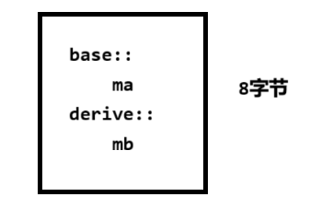
我们将继承方式改为虚继承
class derive : public base

此时对象空间发生了这样的改变
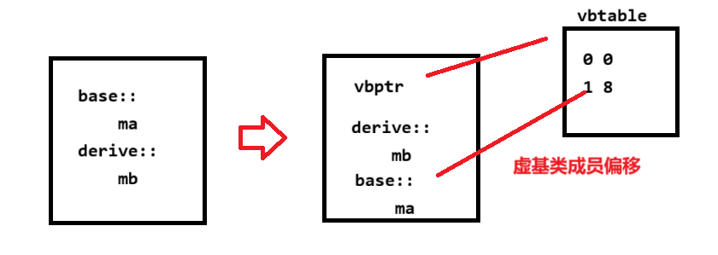
可以清楚的看见此时出现了 虚基类指针vbptr 和 虚基类表 vbtable

- 虚基类指针vbptr 和 虚基类表 vbtable
- 虚基类指针：虚继承时实现，唯一指向虚基类表，这个指针和虚函数指针一样可以被继承。
- 虚基类表：里面记录每一个虚继承的虚基类的在对象空间里面的后移量，每有一个便加一个偏移量。
- 虚继承和虚函数一起出现会发生什么变化？
此时让虚基类实现一个虚函数，让派生类里面覆盖它。
class base
{
public:
base(int data) : ma(data) {}
virtual void show() { std::cout << "base::show()" << std::endl; }
private:
int ma;
};

class derive : virtual public base
{
public:
derive(int data) : base(data), mb(data) {}
void show() {std::cout << "derive::show()" << std::endl; }
private:
int mb;
};

这个时候，对象内存空间是怎么样？虚基类的虚函数指针被继承到派生类里面，而且因为继承方式是虚继承，导致基类对象位置后置，并添加指向虚基类表的虚基类指针
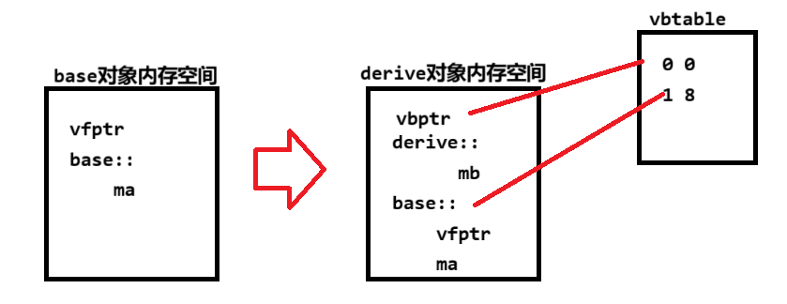
现在我们使用基类指针指向派生类对象，并调用派生类的show()方法
int main()
{
base* a = new derive(10);
a->show();
delete a;
return 0;
}

因为基类指针指向派生类对象，其永远指向派生类里面基类部分数据的起始地址，所以在MSVC编译器钟会先打印derive::show()，然后报内存释放错误的错误
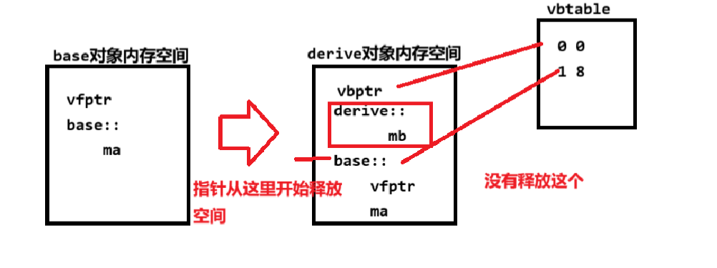
而在g++/gcc 编译器做了优化不会从派生类里面基类部分数据的起始地址而是从派生类对象内存起始地址开始释放。
- 多重继承之菱形继承
多重继承，一个派生类继承多个基类，但是实际上不建议这样做（java里甚至都静止了），这里面出现一种非常不安全的情况-菱形继承
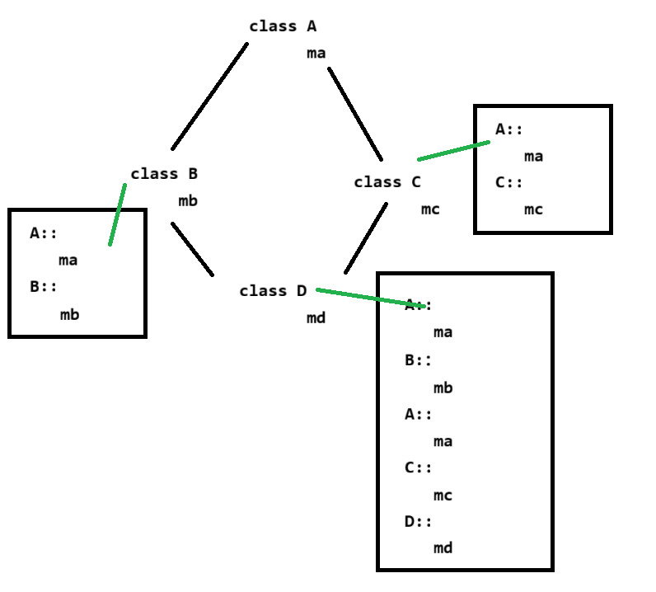
此时可以发现D中有多分相同的ma，这样不仅浪费空间，还会产生数据不安全！怎么解决？给所有继承A的地方都写上虚继承（记得还要有初始化A的代码）。
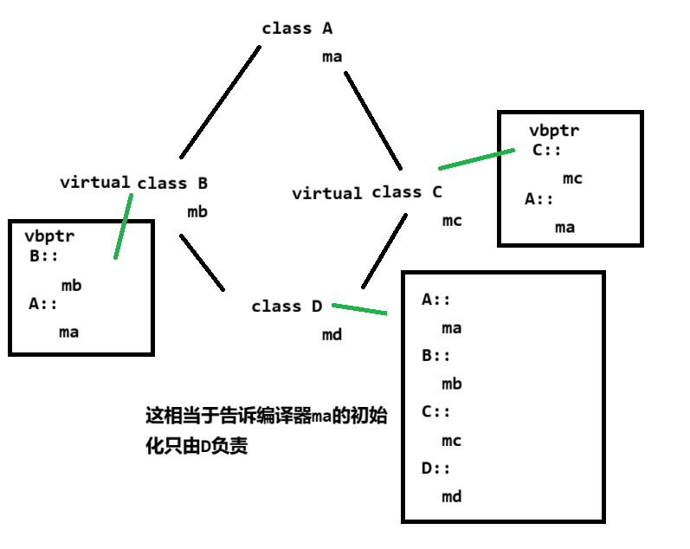
- 模板
模板的意义：对类型也可以进行参数化了，实现一种静态多态，这样可以减少我们的工作（少打一些重复逻辑的代码）。模板分为下面两种
- 函数模板
- 什么是函数模板？什么是模板函数 和模板参数列表？
下面定义一个比较大小的函数模板
// template <class T> // 模板参数列表
template <typename T> // 模板参数列表
template <class T> // 模板参数列表 这里只有模板类型参数，没有模板非类型参数
bool compare(T a, T b)// 函数模板
{
return a > b;
}
int main()
{
compare<int>(1, 2); // 模板函数的（隐式）实例化
compare(1.0, 2.0); // 不是函数

return 0;
}

这样可以比较int 类型的数据，也可以比较double类型的数据了！那编译器在其中做了什么事情呢？编译器在函数调用点根据函数模板定义了模板函数（每种类型只会实例化一次）。
int main()
{
// 函数调用点
compare<int>(1, 2); // 模板函数的（隐式）实例化
compare(1.0, 2.0); // 不是函数

return 0;
}
// 函数模板的实例化
bool compare(int a, int b)
{
return a > b;
}
// 函数模板的实例化
bool compare(double a, double b)
{
return a > b;
}

compare 不是函数名而是模板名 加上<类型>，就可以告诉编译器要实例化什么模板函数，而后面对于double的类型比较为什么可以？因为编译器还支持模板的实参推演，即通过输入的参数类型来推断要实例化的模板函数。
compare(1.0, 2.0); = compare<double>(1.0, 2.0);
模板的实参推演只支持函数模板里面给的参数列表的参数
compare(1, 2.0);// 报错不支持 此时进行不会实例化，因为不清楚类型
compare<int>(1, 2.0);// 虽然可以，但只是将double 2.0转换为int 2

- 遇到特殊类型的参数不适用函数模板里的代码逻辑怎么办？什么是函数模板的特例化（专用化）？
来看看下面的对比，比较一个字符串，我们应该比较的是字符的ASCLL码的大小，但原来的模板的代码逻辑只会比较地址的大小，这与我们的目的不同！
int main()
{
compare("aaa","bbb");// 比较字符串
return 0;
}
// 模板函数实例化
bool compare<const char*>(const char* a, const char* b)
{
return a > b;// 比较地址
}

显示实例化
此时我们可以这样来解决，函数模板的特例化（模板函数的显式实例化）
template<>
bool compare<const char*>(const char* a, const char* b)
{
/*
比较ASCL码的逻辑
return strcmp(a,b) > 0;
*/

return 0;
}

非模板函数
还可以这样来解决，把字符串比较的逻辑当非模板函数来实现（这与模板函数不是函数重载的关系！非模板函数符号compare，模板函数符号compare<T> ）
bool compare(const char* a, const char* b)// 函数模板
{
/*
比较ASCL码的逻辑
*/
return 0;
}
compare("aaa","bbb");// 比较字符串，直接调用函数

重载运算符
我们还可以通过重载运算符>来实现比较，来看看下面的对比，比较一个自定义日期
class CDate
{
public:
CDate(int year, int month, int day) : _year(year), _month(month), _day(day)
{
std::cout << "init" << std::endl;
}
// 重载运算符>
bool operator>(const CDate& other)
{
int sum1 = _year * 360 + _month * 30 + _day;
int sum2 = other._year * 360 + other._month * 30 + other._day;
return sum1 > sum2;
}
private:
int _year;
int _month;
int _day;
};

compare(CDate(1,2,3), CDate(2,1,3));

- 模板定义和使用可以在不同文件里吗？
还是上面的代码，记得模板本身不进行编译，只会函数调用时才实例化对应参数类型的模板函数，而且每种参数只会（隐式）实例化一次。除非，你主动（显式）实例化某个类型的模板函数，编译器才会进行编译。所以模板代码是不能在一个文件中定义，在另外一个文件中使用的模板代码调用之前，一定要看到模板定义的地方，这样的话，模板才能够进行正常的实例化，产生能够被编译器编译的代码。模板代码都是放在头文件当中的，然后在源文件当中直接进行#include包含。如果你不嫌麻烦的话，可以在你用这个模板的文件，提前让编译器编译一下。
/*
compare 模板在别的头文件，这里包含了这个头文件
*/
// 声明
template <typename T> // 模板参数列表
bool compare(T a, T b);

template<>
bool compare<const char*>(const char* a, const char* b);

bool compare(const char* a, const char* b);

/*
如果你不嫌麻烦的话，可以在你用这个模板的文件，提前让编译器编译一下
template bool compare<int>(int a, int b);
template bool compare<double>(double a, double b);

*/

int main()
{
compare<int>(1, 2); // compare<int>_int_int “UND” 无法解析的符号
compare(1.0, 2.0);// compare<int>_int_int “UND” 无法解析的符号

compare("aaa","bbb");// 没问题
compare<const char*>("aaa","bbb");// 没问题
compare(CDate(1,2,3),CDate(2,1,3));// compare<int>_int_int “UND” 无法解析的符号
return 0;
}

- 函数模板参数列表的非类型参数
给所以类型数据写的冒泡排序
// 非类型参数，SIZE这里只能输入对应类型/地址/引用常量哦
template<typename T , int SIZE>
void sort(T* arr)
{
for(int i = 0; i < SIZE - 1; ++i) {
for(int j = 0; j < SIZE - 1; ++j) {
if(arr[j] > arr[j + 1]) {
T tmp = arr[j];
arr[j] = arr[j + 1];
arr[j + 1] = tmp;
}
}
}
}

int main()
{

int arr[] = {1, 4, 6, 2, 3};
const int size = sizeof(arr) / sizeof(arr[0]);
sort<int, size>(arr);

return 0;
}

- 类模板
前有函数模板的演示，此时就有与其类似但不完全一样，同样都可以减少重复工作

- 什么是类模板？什么是模板类 和模板参数列表？
和函数模板类似
template <typename T>
class SeqStack
{
public:

SeqStack(int size = 10);
~SeqStack();

SeqStack(const SeqStack<T> & other);
SeqStack<T>& operator=(const SeqStack<T> & other);

void push(const T& val);
void pop();
// 只读函数 可以加上const 方便常量也能引用
T top() const;
bool full() const;
bool empty() const;
void Hi();
private:
T *_pStack;
int _top;
int _size;

- 其中注意构造函数和析构函数的名字可以这么写
// 本来所有的地方都要写成SeqStack<T>
// 但为了统一 构造和析构函数名可以只写成 SeqStack
SeqStack(int size = 10);
~SeqStack();
SeqStack(const SeqStack<T> & other);

- 在类内定义成员方法
void push(const T& val)
{
if(full())
expand();
_pStack[_top++] = val;
}

- 在类外定义成员方法
// 类外定义成员方法必须写明参数列表
template <typename T>
void SeqStack<T>::Hi()
{
std::cout << "hi" << std::endl;
}

- 类模板的实例化与函数模板的实例化有声明区别
就是模板类的成员方法在实例化时只会实例化了构造和析构函数，此时才初始化了push方法（只有调用了才实例化）。
int main()
{
// 类模板实例化
SeqStack<int> s1;// 此时只实例化了构造和析构函数
s1.push(1);// 此时才初始化了push方法（只有调用了才实例化）
return 0;
}

- 空间配置器
- 实现一个STL vector容器
让我们使用前面的类模板来实现vector容器
// 小练习实现一个vector容器
// vector 由三个指针实现
template<typename T>
class CVector
{
public:
CVector(int size = 10)
{
_first = new T[size];
_last = _first;
_end = _first + size;
}

~CVector()
{
delete [] _first;
_first = _last = _end = nullptr;
}

CVector(const CVector<T>& other)
{

int size = other._end - other._first;
int len = other._last - other._first;
_first = new T[size];
for (int i = 0; i < len; ++i) {
_first[i] = other._first[i];
}
_end = _first + size;
_last = _first + len;
}

CVector<T>& operator=(const CVector<T>& other)
{
if(this == other)
return *this;
delete [] _first;

int size = other._end - other._first;
int len = other._last - other._first;
_first = new T[size];
for (int i = 0; i < len; ++i) {
_first[i] = other._first[i];
}
_end = _first + size;
_last = _first + len;

return *this;
}

void push_back(const T& val)
{
if(full())
expand();
*_last++ = val;
}

void pop_back()
{
if(empty())
return;
--_last;
}

T& back()
{
return *(_last - 1);
}

bool full() const { return _last == _end;}
bool empty() const { return _first == _last;}
int size() const {return _last - _first;}

private:
void expand()
{
int s = _end - _first;

T* _ptmp = new T[2 * s];
for (int i = 0; i < size(); ++i) {
_ptmp[i] = _first[i];
}

delete [] _first;
_first = _ptmp;
_last = _first + size();
_end = _first + 2 * s;

}
T* _first;// 头
T* _last; // 有效的后面一位
T* _end;// 尾
};

现在在main函数里面使用自定义类型来测试一下
// 自定义类
class test
{
public:
test() { std::cout << "test" << std::endl;}
~test() { std::cout << "~test" << std::endl;}
};

// main函数
int main()
{
CVector <test> v;

return 0;
}

此时打印的什么？为什么触发了10次构造函数和析构函数？原来直接使用new和delete由这样的错误：
- new操作符不仅开辟空间还会给每个位置构造函数
- delete操作符不仅给每个位置调用析构函数然后再释放空间
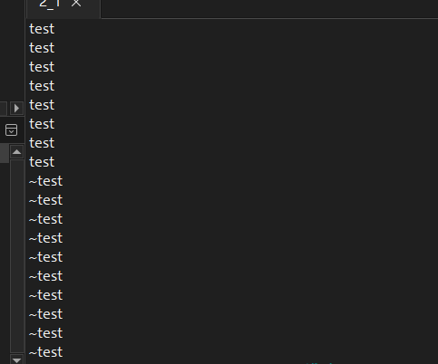
CVector(int size = 10)
{
_first = new T[size];// 使用new内存开辟和对象构造一起，所以开辟完里面已经由size那么多的对象了
// 平白无故的占用了资源
_last = _first;
_end = _first + size;
}
~CVector()
{
delete [] _first;// 把无效的对象也析构 浪费性能
_first = _last = _end = nullptr;
}

- 使用空间配置器来正确的开辟和释放空间
此时就要用到空间配置器allocator，其只做时间事情内存开辟/释放 对象构造/析构，c++中有自带的空间配置器allocator，其把把内存开辟和对象构造分开，析构和内存释放也要分开了，下面是自己实现的空间配置器。
template<typename T>
struct CAllocator
{
// 内存开辟
T* allocate(size_t size)
{
return (T*)malloc(sizeof(T) * size);
}
// 内存释放
void deallocate(void *p)
{
free(p);
}
// 对象构造
void construct(T* p, const T& val)
{
new (p) T(val);// 指定位置
}
// 对象析构
void destory(T* p)
{
p->~T();
}

};

此时CVector里的代码要改成这样，这样就不会浪费了
template<typename T, typename Alloc = CAllocator<T>>
class DVector
{
public:
DVector(int size = 10)
{
// _first = new T[size];// 使用new内存开辟和对象构造一起，所以开辟完里面已经由size那么多的对象了
// 平白无故的占用了资源
_first = _allocater.allocate(size);
_last = _first;
_end = _first + size;
}

~DVector()
{
//delete [] _first;
// 析构有效元素
for (T *p = _first; p != _last; ++p) {
_allocater.destory(p);
}
// 释放堆上数组内存
_allocater.deallocate(_first);
_first = _last = _end = nullptr;
}

DVector(const DVector<T>& other)
{

int size = other._end - other._first;
int len = other._last - other._first;
// _first = new T[size];
_first = _allocater.allocater(size);// 开辟空间
for (int i = 0; i < len; ++i) {
// _first[i] = other._first[i];
_allocater.construct(_first + i, other._first[i]);// 构造对象
}
_end = _first + size;
_last = _first + len;
}

DVector<T>& operator=(const DVector<T>& other)
{
if(this == other)
return *this;
// delete [] _first;
// 析构有效元素
for (T *p = _first; p != _last; ++p) {
_allocater.destory(p);
}
// 释放堆上数组内存
_allocater.deallocate(_first);

int size = other._end - other._first;
int len = other._last - other._first;
// _first = new T[size];
_first = _allocater.allocater(size);// 开辟空间
for (int i = 0; i < len; ++i) {
// _first[i] = other._first[i];
_allocater.construct(_first + i, other._first[i]);// 构造对象
}
_end = _first + size;
_last = _first + len;

return *this;
}

void push_back(const T& val)
{
if(full())
expand();
// *_last++ = val; last 指针指向的地址构造对象
_allocater.construct(_last, val);
_last++;
}

void pop_back()
{
if(empty())
return;
--_last;
_allocater.destory(_last);
}

T& back()
{
return *(_last - 1);
}

bool full() const { return _last == _end;}
bool empty() const { return _first == _last;}
int size() const {return _last - _first;}

private:
void expand()
{
int s = _end - _first;

// T* _ptmp = new T[2 * s];
T* _ptmp = _allocater.allocate(2 * s);
for (int i = 0; i < size(); ++i) {
_allocater.construct(_ptmp + i, _first[i]);
}

// delete [] _first;
for (T *p = _first; p != _last; ++p) {
_allocater.destory(p);
}
// 释放堆上数组内存
_allocater.deallocate(_first);
_first = _ptmp;
_last = _first + size();
_end = _first + 2 * s;

}
T* _first;// 头
T* _last; // 有效的后面一位
T* _end;// 尾
Alloc _allocater;
};

- 程序的性能优化
- 性能优化之对象创造和删除
- New和delete 的重载
对于有些对象，其只需要开辟空间而不进行对象构造来引用外部空间，或者释放空间前不需要析构（释放外部空间）的，有两种做法：
- 直接使用malloc/free
malloc/free 只会开辟和释放空间，这种情况对应与那些不需要构造函数（初始化值）的对象
- 重载new和delete函数实现自己的逻辑
下面是一个例子，自定义CQueueItem类型 这个类型要加入CQueue<T> 的 链表队列中，此时就要重载CQueueItem::new 和 CQueueItem::delete来实现加入/退出队列的逻辑。
struct CQueueItem {
CQueueItem(T data = T()) : _data(data), _next(nullptr) {}
T _data;
CQueueItem* _next; // 修正：指向下一个CQueueItem节点
// 重载new,delete自定义内存管理
void* operator new(size_t size)
{
// 对象池为空
if (_itempool == nullptr)
{
// 不按照构造函数开辟而是根据字节开辟
_itempool = (CQueueItem*)new char[sizeof(CQueueItem) * POOL_ITEM_SIZE];
// 而且要连续开辟,不遍历最后一个
CQueueItem* p = _itempool;
for (; p < _itempool + POOL_ITEM_SIZE -1; ++p) {
p->_next = p + 1;
}
p->_next = nullptr;
}
// 对象池不为空
CQueueItem* p = _itempool;
_itempool = _itempool->_next;

return p;
}
void operator delete(void *ptr)
{
// 归还空间，就把他放到首节点
CQueueItem* p = (CQueueItem*) ptr;
p->_next = _itempool;
_itempool = p;
}
static CQueueItem* _itempool;
static const int POOL_ITEM_SIZE = 10000;
};
- 大量开辟和释放空间时对象池
有些时候，对于场景中大量的开辟空间，而没有做什么复杂的事情就释放空间，这造成极大的性能浪费，这时我们就可以在构造函数中每次申请一个对象池（大一些的对象空间），在使用时，不开辟空间而是直接在对象池分配一个空间存储对象，释放对象时将指针指向前面进行了。
下面是一个链表队列的代码，里面自定义了一个CQueueItem链表节点对象
template <typename T>
class CQueue
{
public:
CQueue(int size = 100000) : _size(size)
{
_front = _rear = new CQueueItem(_size);
}

~CQueue()
{
CQueueItem* cur = _front;
while(cur != nullptr)
{
CQueueItem* next = cur->_next; // 先保存下一个节点
delete cur;
cur = next;
}
}

// 在队列的最后添加对象
void push(const T& val)
{
CQueueItem* newItem = new CQueueItem(val); // 直接使用构造函数初始化数据
_rear->_next = newItem;
_rear = newItem; // ✅ 更新_rear指向新节点
}

void pop()
{
if(empty())
return;

CQueueItem* firstItem = _front->_next; // 第一个实际数据节点
_front->_next = firstItem->_next;

if (_front->_next == nullptr)
{
_rear = _front; // 队列为空时，_rear指回头节点
}

delete firstItem;
}

bool empty() const { return (_front == _rear); }

T front() const
{
if(empty()) {
throw std::runtime_error("Queue is empty"); // 添加空队列检查
}
return _front->_next->_data;
}

private:
// 给CQueueItem产生一个内存池
struct CQueueItem {
CQueueItem(T data = T()) : _data(data), _next(nullptr) {}
T _data;
CQueueItem* _next; // 修正：指向下一个CQueueItem节点

};

CQueueItem* _front; // 指向头节点（哨兵节点）
CQueueItem* _rear; // 指向尾节点
};

此时我们在main函数里面这样做，就会发现构造CQueue里面的CQueueItem链表节点时都要构造10000的空间，但是实际上只用到了其中第一个空间就释放掉了，非常的浪费所以就应该构造一个对象池。
int main()
{
CQueue<int> que;
for (int i = 0; i < 10000; ++i) {
que.push(i);
que.pop();
}
return 0;
}
构造对象池，这段代码必须看懂哦，很高效！！！
// 实现一个对象池 来缓解大量开辟空间和释放空间的浪费
// 这段代码必须看懂哦，很高效
// 链表队列
template <typename T>
class CQueue
{
public:
CQueue()
{
_front = _rear = new CQueueItem();
}

~CQueue()
{
CQueueItem* cur = _front;
while(cur != nullptr)
{
CQueueItem* next = cur->_next; // 先保存下一个节点
delete cur;
cur = next;
}
}

// 在队列的最后添加对象
void push(const T& val)
{
CQueueItem* newItem = new CQueueItem(val); // 直接使用构造函数初始化数据
_rear->_next = newItem;
_rear = newItem; // ✅ 更新_rear指向新节点
}

void pop()
{
if(empty())
return;

CQueueItem* firstItem = _front->_next; // 第一个实际数据节点
_front->_next = firstItem->_next;

if (_front->_next == nullptr)
{
_rear = _front; // 队列为空时，_rear指回头节点
}

delete firstItem;
}

bool empty() const { return (_front == _rear); }

T front() const
{
if(empty()) {
throw std::runtime_error("Queue is empty"); // 添加空队列检查
}
return _front->_next->_data;
}

private:
// 给CQueueItem产生一个内存池
struct CQueueItem {
CQueueItem(T data = T()) : _data(data), _next(nullptr) {}
T _data;
CQueueItem* _next; // 修正：指向下一个CQueueItem节点
// 重载new,delete自定义内存管理
void* operator new(size_t size)
{
// 对象池为空
if (_itempool == nullptr)
{
// 不按照构造函数开辟而是根据字节开辟
_itempool = (CQueueItem*)new char[sizeof(CQueueItem) * POOL_ITEM_SIZE];
// 而且要连续开辟,不遍历最后一个
CQueueItem* p = _itempool;
for (; p < _itempool + POOL_ITEM_SIZE -1; ++p) {
p->_next = p + 1;
}
p->_next = nullptr;
}
// 对象池不为空
CQueueItem* p = _itempool;
_itempool = _itempool->_next;

return p;
}
void operator delete(void *ptr)
{
// 归还空间，就把他放到首节点
CQueueItem* p = (CQueueItem*) ptr;
p->_next = _itempool;
_itempool = p;
}
static CQueueItem* _itempool;
static const int POOL_ITEM_SIZE = 10000;
};

CQueueItem* _front; // 指向头节点（哨兵节点）
CQueueItem* _rear; // 指向尾节点
};
// 嵌套作用域
template<typename T>
typename CQueue<T>::CQueueItem *CQueue<T>::CQueueItem::_itempool = nullptr;

- OOP语言特性

- 抽象
- 封装
- 继承
- 多态
多态分为两种
- 静态（编译时期）的多态：函数重载、模板（函数模板和类模板）
// 函数重载
bool compare(int, int) {}
bool compare(double, double) {}

compare(10, 20); // call compare_int_int 在编译阶段就确定好调用的函数版本
compare(10.5, 20.5); // call compare_double_double 在编译阶段就确定好调用的函数

// 函数模板
template<typename T>
bool compare(T a, T b) {}

compare(10, 20);// => int 实例化一个 compare<int>
compare(10.5, 20.5);// => compare<double>

- 动态（运行时期）的多态：Base Derive
在继承结构中，基类指针（引用）指向派生类对象，通过该指针（引用）调用同名覆盖方法（虚函数），基类指针指向哪个派生类对象，就会调用哪个派生类对象的同名覆盖方法，称为多态 ptr->show();
多态底层是通过动态绑定来实现的，ptr->访问谁的vfptr->继续访问谁的vftable->当然调用的是对应的派生类对象的方法了。
这样做有什么好处吗？下面来看一个例子，基类为animal，派生类为cat,dog,pig
// 基类animal
class animal
{
public:
animal(std::string name) : _name(name)
{
std::cout << "animal()"<<std::endl;
}
void bark()
{
std::cout << "animal::bark()"<<std::endl;
};
protected:
std::string _name;
};

// 派生类
class cat : public animal
{
public:
cat(std::string name) : animal(name)
{
std::cout << "cat()"<<std::endl;
}
void bark()
{
std::cout << "bark:: miao miao"<<std::endl;
}
};

class dog : public animal
{
public:
dog(std::string name) : animal(name)
{
std::cout << "cat()"<<std::endl;
}
void bark()
{
std::cout << "bark:: wang wang"<<std::endl;
}
};
class pig : public animal
{
public:
pig(std::string name) : animal(name)
{
std::cout << "cat()"<<std::endl;
}
void bark()
{
std::cout << "bark:: heng heng"<<std::endl;
}
};

现在我们想让所以的动物都叫一下，此时我们可以发现没有一个派生类我们必须要实现一个对应的叫方法，这样不仅耗时，而且一旦出现实体派生类的删除，就要修改方法，这样违反了软件设计原则 “开-闭”原则，即对修改关闭，对扩展开放！
void bark(cat& c)
{
c.bark();
}
void bark(dog& d)
{
d.bark();
}
void bark(pig& p)
{
p.bark();
}

int main()
{
cat c("小咪");
dog d("汪汪");
pig p("佩奇");

bark(c);
bark(d);
bark(p);

return 0;
}

为了解决这个问题，我们可以这样做，使用动态绑定的方式来实现
void bark(animal* a)
{
a->bark();
}

int main()
{
cat c("小咪");
dog d("汪汪");
pig p("佩奇");

bark(&c);
bark(&d);
bark(&p);

return 0;
}

- 类型转换
C++语言级别提供的四种类型转换方式
int a = (int)b;
const_cast : 去掉（指针或者引用）常量属性的一个类型转换
const int a = 10;
// 里面必须是指针或者引用
int *p2 = const_cast<int *>(&a);

static_cast : 提供编译器认为安全的类型转换（没有任何联系的类型之间的转换就被否定）比如double* 与 short
double a = 1.0;
// short b = static_cast<double>(a);

reinterpret_cast : 类似于C风格的强制类型转换

dynamic_cast : 主要用在继承结构中，可以支持RTTI类型识别的上下转换，检测返回的是不是指定的类型
void showFunc(Base *p)
{
// dynamic_cast会检查p指针是否指向的是一个Derive2类型的对象？
// p->vfptr->vftable RTTI信息 如果是, dynamic_cast转换类型成功，
// 返回Derive2对象的地址，给pd2；否则返回nullptr
Derive2 *pd2 = dynamic_cast<Derive2*>(p);
if (pd2 != nullptr)
{
pd2->derive02func();
}
else
{
p->func(); // 动态绑定 *p的类型 Derive2 derive02func
}
}

- STL容器

- 标准容器
- vector顺序数组
- vector: 向量容器
底层数据结构：动态开辟的数组，每次以原来空间大小的2倍进行扩容的
下面是vector的一个例子
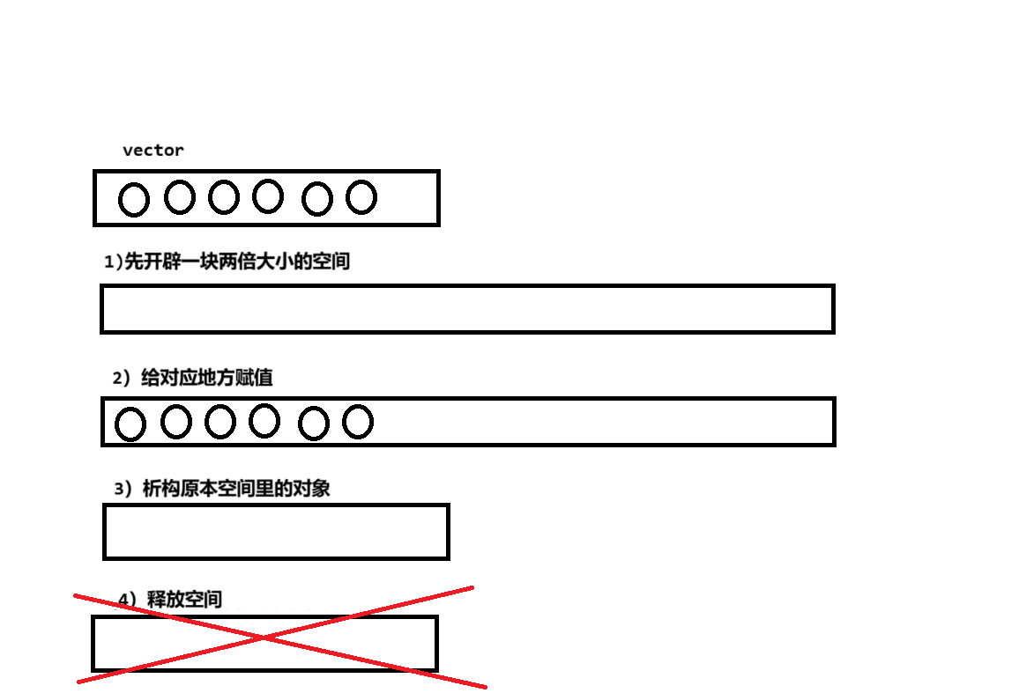
std::vector<int> vec;
// 增加
vec.push_back(20); // 末尾添加元素 O(1) 导致容器扩容
vec.insert(it, 20); // it迭代器指向的位置添加一个元素20 O(n) 导致容器扩容

// 删除:
vec.pop_back(); // 末尾删除元素 O(1)
vec.erase(it); // 删除it迭代器指向的元素 O(n)
// 查询:
// operator[] 下标的随机访问vec[5] O(1)
vec[2];
// iterator迭代器进行遍历
// find, for_each
// foreach => 通过iterator来实现的

注意：对容器进行连续插入或者删除操作（insert/erase），一定要更新迭代器，否则第一次insert或者erase完成，迭代器就失效了！
// 常用方法介绍：
vec.size();
vec.empty();
vec.reserve(20);// vector预留空间的
vec.resize(20);//容器扩容用的
vec.swap();// 两个容器进行元素交换
- deque双向队列
- deque: 双端队列容器
底层数据结构：动态开辟的二维数组，一维数组从2开始，以2倍的方式进行扩容，每次扩容后，原来第二维的数组，从新的第一维数组的下标oldsize/2开始存放，上下都预留相同的空行，方便支持deque的首尾元素添加。
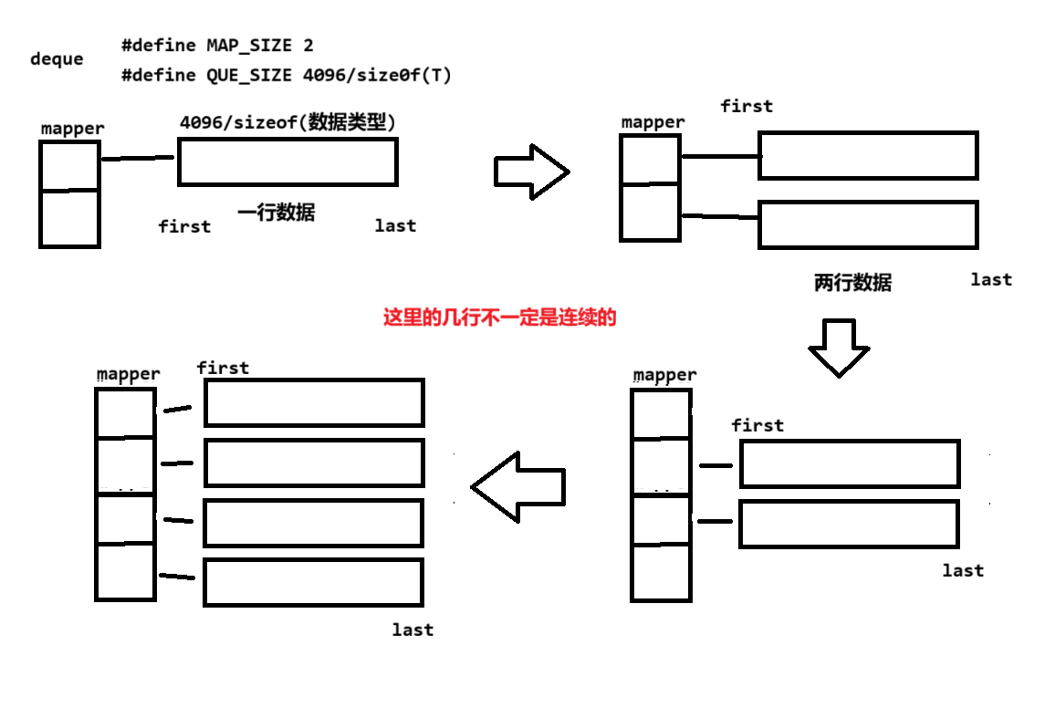
下面是一个例子
std::deque<int> deq;
// 增加:
deq.push_back(20); // 从末尾添加元素 O(1)
deq.push_front(20); //从首部添加元素 O(1) vec.insert(vec.begin(), 20) O(n)
//deq.insert(it, 20); //it指向的位置添加元素 O(n)

// 删除:
deq.pop_back(); //从末尾删除元素 O(1)
deq.pop_front(); //从首部删除元素 O(1)
//deq.erase(it); //从it指向的位置删除元素 O(n)

- List
- list: 链表容器
底层数据结构：双向的循环链表 pre data next
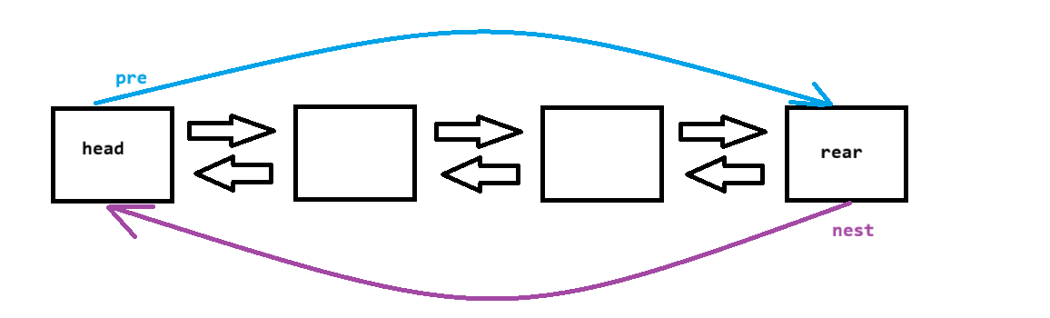
下面是一个例子
std::list<int> mylist;
// 增加：
mylist.push_back(20); // 从末尾添加元素 O(1)
mylist.push_front(20); // 从首部添加元素 O(1) vec.insert(vec.begin(), 20) O(n)
// mylist.insert(it, 20); it指向的位置添加元素 O(1) /链表中进行insert的时候，先要进行一个query查询。
// 对于链表来说，查询操作效率就比较慢了

// 删除：
mylist.pop_back(); 从末尾删除元素 O(1)
mylist.pop_front(); 从首部删除元素 O(1)
// mylist.erase(it); 从it指向的位置删除元素 O(1)

// 查询搜索：
// iterator(连续的insert和erase一定要考虑迭代器失效的问题)

- 三者对比
容器的纵向考察：容器掌握的深度
容器的横向考察：各个相似容器之间的对比

vector特点：动态数组，内存是连续的，2倍的方式进行扩容，vector<int> vec; 0-1-2-4-8... reserve(20)/
deque特点：动态开辟的二维数组空间，第二维是固定长度的数组空间，扩容的时候（第一维的数组进行2倍扩容）
面试问题：deque底层内存是否是连续的？并不是每一个第二维是连续的，
vector和deque之间的区别？
1. 底层数据结构：
2. 前中后插入删除元素的时间复杂度：中间和末尾 O(1) 前 deque O(1) vector O(n)
3. 对于内存的使用效率：vector 需要的内存空间必须是连续的 deque 可以分块进行数据存储，不需要内存空间必须是连续的
4. 在中间进行insert或者erase，vector和deque它们的效率谁能好一点(vector)? 谁能差一点(deque)? O(n)
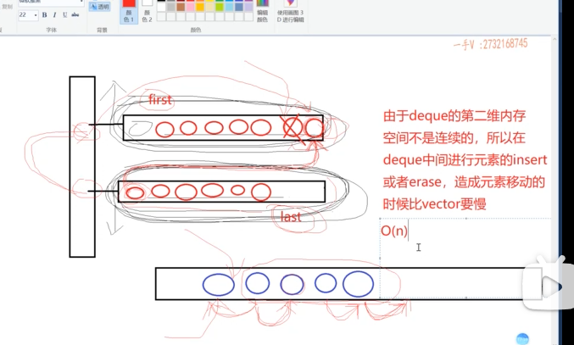
vector和list之间的区别？ 数组:增加删除O(n) 查询O(n) 随机访问O(1) 链表:增加删除O(1) ，但加上查找的话就不是O（1），所以随机访问用数组，确定访问用链表
1.底层数据结构: 数组 双向循环链表
- 容器适配器
标准容器 - 容器适配器 -> 设计模式，就叫做适配器模式
- 容器适配器是什么？
容器适配器，其实就是使用基本标准容器的数据容器，比如说stack,queue,priority_queue,其底层没有自己的数据结构，它就是另外一个容器的封装，它的方法全部由底层依赖的容器进行实现的。
- 常见的容器适配器
// stack:
// push入栈 pop出栈 top查看栈顶元素 empty判断栈空 size返回元素个数
// queue:
// push入队 pop出队 front查看从头元素 back查看从尾元素 empty判断队空 size返回元素个数
// priority_queue:
// push入队 pop出队 top查看从顶元素 empty判断队空 size返回元素个数

- 那么，现在有个问题为什么，stack和queque 套的底层数据结构是deque而不是vector?
原因有三点
deque比vector初始内存使用更加高效
vector是这样扩充内存的： 1 -> 2 -> 4 -> 8
deque是这样扩充内存的： 每次开辟4096/sizeof(T)
deque可以使用碎片般的空间，而vector必须使用连续的空间，系统不一定可以提供这么多的连续内存
queue在队头出队的时间复杂度 deque O(1) vector O(n)
- priority_queue（按元素大小排列）的底层数据结构是大根堆，什么是大根堆？

大根堆是一种根节点元素最大的的数据结构，其实际还是在一个连续的内存空间上
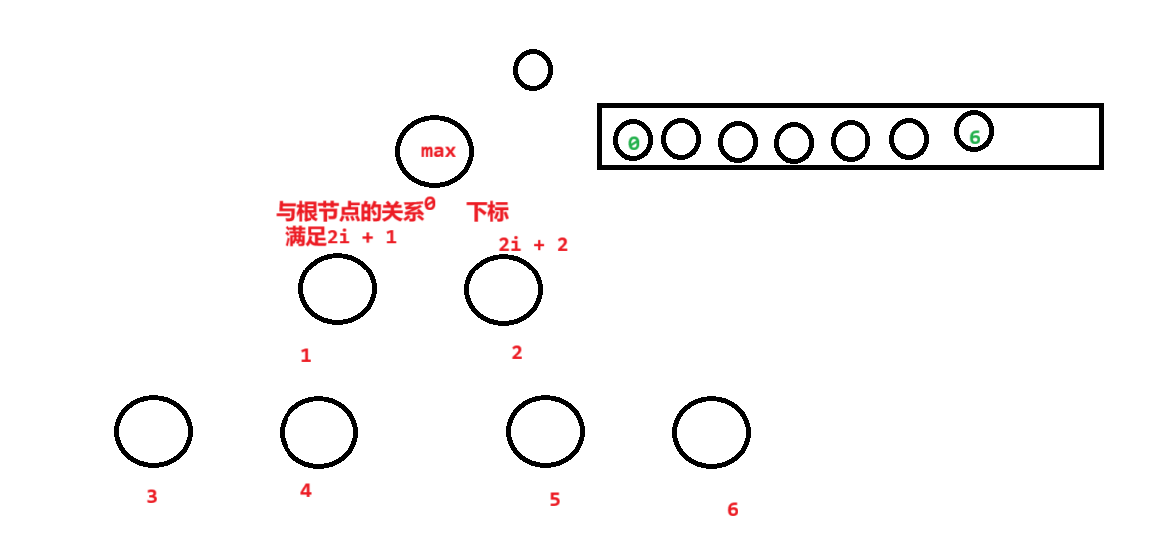
- 关联容器
- 无序关联容器
无序关联容器的底层数据结构是链式哈希表 增删改的时间复杂度为O(1)，其分为两种 set:集合 key map:映射表 [key,value]。
- Unorder_set
set:集合 key（就是每种值只可以放一个multiset：多重集合（就是每种值可以放多个）
增加：insert(val)遍历：iterator自己搜索，调用find成员方法 删除：erase(key) erase(it)
#include <unordered_set>
std::unordered_set<int> s1;
std::unordered_multiset<int> s2;
// 这里多重集合好像没有？
for(int i = 0; i< 50; ++i) {
s1.insert(rand()%20 + 10); // 按照哈希函数插入，不能使用迭代器指定位置
s2.insert(rand()%20 + 15);
}

std::cout << s1.size() << std::endl;
std::cout << s1.count(10) << std::endl;// 统计10在集合里的次数

std::cout << s2.size() << std::endl;
std::cout << s2.count(10) << std::endl;// 统计10在集合里的次数
// 迭代器遍历集合
auto it = s1.begin();
for(; it != s1.end(); ++it) {
std::cout << "*it " << *it <<std::endl;
}

s1.erase(12); // 按值删除
for(it = s1.begin(); it != s1.end();) {
if(*it == 30) {
it = s1.erase(it); // 更新迭代器，防止失效
} else {
++it;
}

}
// 迭代器查找 如果不在末尾则存在13
it = s1.find(13);
if(it != s1.end()) {
s1.erase(it);
}

- Unorder _map、
对于这个[key,val],其是一个结构体
// [key , val]
// struct{
// frist;
// second;
// }

所以可以通过一下几种方式添加，注意[]运算符没有，则自动调用second对应类型的默认构造函数来添加一个pair对
std::unordered_map<int, std::string> map1;
map1.insert(std::make_pair(1000, "张三"));
map1.insert({1010, "李四"});
// map表增加元素
map1.insert({1020, "王五"});
map1.insert({1030, "王凯"});
map1.erase(1020); // {1020, "王五" }删除了
map1[2000]; // key:2000 如果没有2000，则自动添加[2000,string()]
map1[2001] = "王八蛋"; //等于insert

通过frist 和 scond来访问这一对
auto it1 = map1.find(1030);
if(it1 != map1.end())
{
std::cout << it1->first << "& " << it1->second << std::endl;
}

std::cout << map1.size() << std::endl;
// map operator[](key) => value 查询
std::cout << map1[1000] << std::endl;

map哈希表适合在大量数据重复，且要去除重复时很有用处
// 处理海量数据查重复；去重复的时候
const int ARR_LEN = 100000;
int arr[ARR_LEN] = { 0 };
for (int i = 0; i < ARR_LEN; ++i)
{
arr[i] = rand() % 10000 + 1;
}

std::unordered_map<int, int> map2;
auto it2 = map2.begin();
for (; it2 != map2.end(); ++it)
{
if (it2->second > 1)
{
std::cout << "key:" << it2->first << " count:" << it2->second << std::endl;
}
}

- 有序关联容器

- set
set存储进来数据以后会自动排序，但有时遇到自定义类型数据的时候需要提供比较函数，下面是一个例子
有序容器的底层数据结果是红黑树
class stu
{
public:
stu(int id, std::string name = "") : _id(id) , _name(name) { }
bool operator< (const stu& s) const
{
return _id < s._id;
}
protected:
// 友元声明 - 使用引用参数
friend std::ostream& operator<<(std::ostream& out, const stu &s);
private:
int _id;
std::string _name;
};

// 友元函数定义 - 与声明匹配
std::ostream& operator<<(std::ostream& out, const stu &s)
{
out << "id:" << s._id << " name:" << s._name;
return out;
}

此时输入几个学生类的数据看他会怎么打印
std::set<stu> s1;
s1.insert(stu(1000,"王五"));
s1.insert(stu(1001,"张三"));
s1.insert(stu(900,"李四"));

auto it = s1.begin();
for(;it != s1.end(); ++it) {
std::cout << *it <<std::endl;
}

还是按从小到大打印
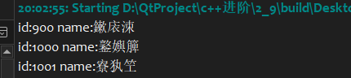
- Map
和上面无序容器类似，只不过它通过键值进行排序
std::map<int, stu> stuMap;
stuMap.insert({ 1000, stu(1000, "张雯") });
stuMap.insert({ 1020, stu(1020, "李广") });
stuMap.insert({ 1030, stu(1030, "高洋") });
- 迭代器
- 迭代器（Iterator）:是一种抽象的数据访问机制，它提供了一种统一的方法来遍历容器（如vector、list、map等）中的元素，而无需关心容器底层的具体实现细节
C++里面的迭代器类似于c里面指针，它指向容器中的某个元素，并提供了访问和遍历元素的能力。
存在三类迭代器
iterator: 普通的正向迭代器
const_iterator: 常量正向迭代器，只能读不能改
reverse_iterator：反向迭代器
下面是一个例子进行说明，常量迭代器与普通正向迭代器是基类和派生类的关系
int main()
{
vector<int> vec;
for (int i = 0; i < 20; ++i)
{
vec.push_back(rand() % 100);
}
// vector<int>::iterator
auto itl = vec.begin();
// 使用迭代器来访问容器的元素
for (; itl != vec.end(); ++itl)
{
cout << *itl << " ";
// 所以迭代器节引用来修改
if((*it1) %2 == 0) {
*it1 = 0;
}
}
// 只能读不能改
vector<int>::const_iterator it2 = vec.begin();
// 实际上底层是这样的
/*
class const_iterator
class iterator:public const_iterator
{
T& operator*(){return *ptr}
}
*/
// 反向迭代器
// rebegin() 返回的是vec末尾的反向迭代器表示
// reend() 返回的是首元素的前驱元素表示
vector<int>::reverse_iterator it3 = vec.rbegin();
cout << endl;
return 0;
}

- 函数对象
- 函数对象是什么？它与函数指针有什么区别和联系？
下面使用一张图来表示
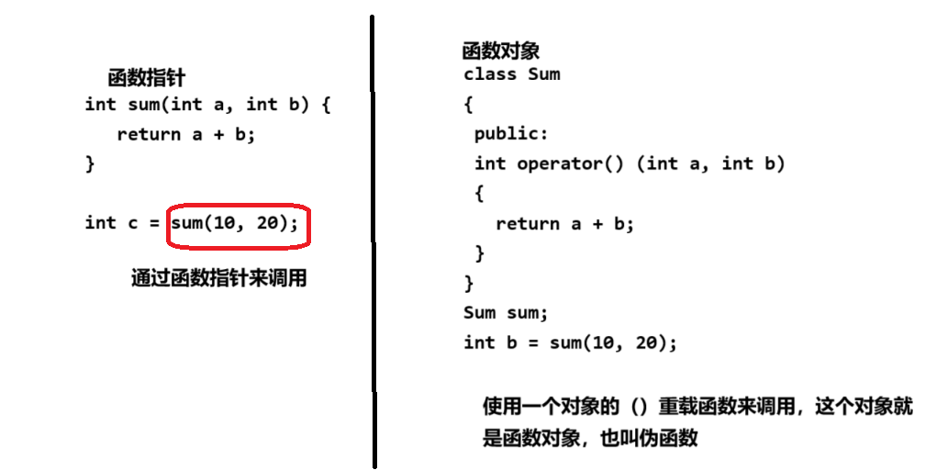
下面使用两个例子函数模板的比较来什么是函数指针什么是函数对象。
首先是函数指针的使用，首先我们使用两个大于和小于的函数模板来产生模板函数，最后在compare函数里面来通过函数模板来调用它，这样只要指定就可以实现你要大于比较或者小于比较。那有什么问题吗？当然，这样定义的函数无法成为内联函数（因为不知道调用的是什么函数），会使得compare无法成为内联函数，会导致这么简单的函数还是要承担函数调用的开销！降低效率。
// 两个比较的函数模板
template<typename T>
bool bigger(T a, T b)
{
return a > b;
}

template<typename T>
bool smaller(T a, T b)
{
return a < b;
}
// 使用模板函数的函数指针来实现指定的比较
template<typename T, typename Compare>
bool compare(T a, T b, Compare com)
{
return com(a, b);
// 这样做，会使得compare无法成为内联函数，// 两个比较的函数模板
template<typename T>
bool bigger(T a, T b)
{
return a > b;
}

template<typename T>
bool smaller(T a, T b)
{
return a < b;
}
// 使用模板函数的函数指针来实现指定的比较
template<typename T, typename Compare>
bool compare(T a, T b, Compare com)
{
return com(a, b);
// 这样做，会使得compare无法成为内联函数，会导致这么简单的函数还是要
// 承担函数调用的开销！降低效率。
}
int main()
{

std:: cout << compare(1,2,bigger<int>) << std::endl;
std:: cout << compare(1,2,smaller<int>) << std::endl;
return 0;
}

}
int main()
{
std:: cout << compare(1,2,bigger<int>) << std::endl;
std:: cout << compare(1,2,smaller<int>) << std::endl;
return 0;
}

现在我们使用函数对象来调用，明显看出compare传入的是一个函数对象
// 两个比较的类模板
template<typename T>
class mbigger
{
public:
// 重载（）运算符
bool operator()(T a, T b)
{
return a > b;
}
};
template<typename T>
class msmaller
{
public:
bool operator()(T a, T b)
{
return a < b;
}
};
// 使用类函数的函数对象来实现指定的比较
template<typename T, typename Compare>
bool compare(T a, T b, Compare com)
{
return com(a, b);
}

int main()
{

// 下面调用的时候知道调用的是哪个函数对象
std:: cout << compare(1,2,mbigger<int>()) << std::endl;
std:: cout << compare(1,2,msmaller<int>()) << std::endl;
return 0;
}

- 使用函数对象有什么好处？
实际上其有两个好处
- 通过函数对象调用operator()，可以省略函数的调用开销，比通过函数指针调用函数（不能够inline内联调用）效率高
- 因为函数对象是用类生成的，所以可以添加相关的成员变量，用来记录函数对象使用时更多的信息

有些容器的方法就是使用函数对象实现，比如说优先队列的大根堆还是小根堆选择就用了函数对象
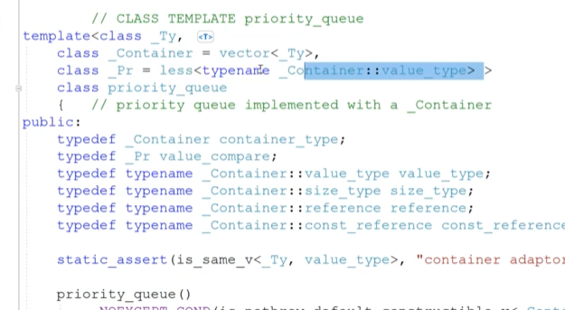
- 泛型算法
- C++ 泛型算法：是一类基于模板的通用函数，不依赖具体数据类型，而是通过迭代器（Iterator）操作容器元素。例如，std::find用于查找元素，既可作用于vector<int>，也能适配list<string>，只需传递对应容器的迭代器即可。具有以下显著特点：
类型无关性：可作用于各种容器类型
通用接口：统一使用迭代器作为访问接口
高效实现：经过深度优化的经典算法实现
可组合性：算法之间可灵活组合使用

核心设计原则
类型无关性：通过模板参数推导数据类型（如T）。
迭代器抽象：算法仅依赖迭代器接口（如*it取值、++it移动），不关心容器内部结构。
复用性：一套算法适配多种容器（vector、list、deque等）。
要用的时候参考下面文章
https://blog.csdn.net/weixin_37800531/article/details/147155772
- Array forward_list

